報告事項

平成２９年

上尾市教育委員会４月定例会
報告事項

報 告 名
（教育総務部教育総務課）
報告事項１ 平成２９年上尾市議会３月定例会について １
報告事項２ 平成２８年度行政文書の公開に係る実施状況について ３

（教育総務部生涯学習課）
報告事項３ 平成３０年成人式について １０

（教育総務部図書館）
報告事項４ 平成２８年度 上尾市図書館事業実績の概要について １１
（教育総務部スポーツ振興課）
報告事項５ 市民体育館の指定管理者の指定について １２
報告事項６ 第３３回いきいきライフ大運動会について １４
（学校教育部指導課）
報告事項７ 平成２９年度委嘱研究発表について １７
報告事項８ 平成２９年度上尾市立幼・小・中学校（園）運動会及び体育祭日程
について １９
報告事項９ 平成２９年３月 いじめに関する状況調査結果について ２１
報告事項１０ 平成２９年２月 ネットパトロールに関する状況調査結果について ２３
（学校教育部教育センター）
報告事項１１ 平成２８年度さわやか相談室相談員等の活動状況について ２５
報告事項１２ 平成２８年度上尾市教育センター教育相談（不登校）の状況につ
いて ２９
（学校教育部学校保健課）
報告事項１３ 産業医の委嘱について ３３
報告事項１４ 「平成２９年度上尾市小・中学校一斉避難訓練」の実施について ３４
（教育総務部図書館）
報告事項１５ 住民監査請求に係る監査結果について ３５

平成２９年上尾市教育委員会４月定例会 報告事項１
所属名 教育総務部 教育総務課
件 名

平成２９年上尾市議会３月定例会について
内 容 説 明
◎ 会期 平成２９年２月２４日～３月２２日 （２７日間）
◎ 市長提出議案 （教育関連議案抜粋）

■ 議案第１号 平成２８年度上尾市一般会計補正予算（第４号）
議決結果 ： 賛成多数にて原案可決

◇教育関係 歳入予算の補正額：▲１，９１２千円
〔14款 国庫支出金 ２項 国庫補助金〕 | ▲１，９３０千円 | 〔16款 財産収入 1項 財産運用収入〕 | １８千円

◇教育費 歳出予算の補正額：▲５０，６１９ 千円
〔１項 教育総務費〕 | ▲１８，８７３千円 | 〔２項 小学校費〕 | ▲３，１１７千円
〔３項 中学校費〕 | ▲６，１３１千円 | 〔５項 社会教育費〕 | ▲１８，８５０千円
〔６項 保健体育費〕 | ▲３，６４８千円

■ 議案第６号 平成２９年度上尾市一般会計予算
議決結果 ： 賛成多数にて原案可決

◇教育関係 歳入予算の合計額：２２３，１７９千円

◇教育費 歳出予算額：４，５９６，３６５千円
〔１項 教育総務費〕 ８９９，１２１ 千円 〔２項 小学校費〕 ７７６，０６１ 千円
〔３項 中学校費〕 ４５５，５８４ 千円 〔４項 幼稚園費〕 ４１，１６４ 千円
〔５項 社会教育費〕 ９８９，１４６ 千円 〔６項 保健体育費〕１，４３５，２８９ 千円

◇継続費 単位：千円
款 | 項 | 事業名 | 総 額 | 年 度 | 年 割 額
９ 教育費 | 5 社会教育費 | 新図書館複合施設整備事業 | 3,130,500 | 平成29年度 | １５２，５００
 |  |  |  | 平成30年度 | 2,634,100
 |  |  |  | 平成31年度 | ３４３，９００

■ 議案第１５号 上尾市特別職の職員で非常勤のものの報酬及び費用弁償に関する条例の一部を改正する条例の制定について
議決結果 ： 全会一致にて原案可決

■ 議案第１６号 上尾市一般職の職員で非常勤のものの報酬及び費用弁償に関する条例の制定について
議決結果 ： 全会一致にて原案可決

◎ 市政に対する一般質問 別冊資料のとおり。

添付資料 | 添付資料名
有 ・ 無 | 平成２９年上尾市議会３月定例会 市政に対する一般質問 答弁要旨 （別冊）
平成２９年上尾市教育委員会４月定例会 報告事項２
所属名 教育総務部 教育総務課
件 名

平成２８年度行政文書の公開に係る実施状況について

内 容 説 明
上尾市教育委員会が保有する行政文書の公開に係る平成２８年度の実施状況について取りまとめましたので、報告いたします。
１ 行政文書の公開の請求及び申出の受付件数及び処理件数
区分 | 受付件数 |  |  | 平成２８年度処理件数 |  |  |  |  | 年度末  未処理  件 数
 | 成２８年度の受付件数 | 前年度からの繰越件数 | 計 | 公 開 | 部 分  公 開 | 非公開 | 取下げ | 計
請求 | 89 | 0 | 89 | 31 | 16 | 31 | 4 | 82 | 7
申出 | 3 | 0 | 3 | 0 | 3 | 0 | 0 | 3 | 0
合計 | 92 | 0 | 92 | 31 | 19 | 31 | 4 | 85 | 7
※１ 「請求」とは、上尾市情報公開条例第５条各号に掲げる者からの行政文書の公開（同条例の施行日である平成１２年４月１日以後に実施機関が作成し、又は取得した行政文書の公開に限る。）の請求をいう。
※２ 「申出」とは、平成１２年４月１日前に実施機関が作成し、又は取得した行政文書の公開の申出及び上尾市情報公開条例第１７条に規定する者からの行政文書の公開の申出をいう。
２ 行政文書の公開の請求及び申出の概要
次ページ以降、添付資料のとおり
添付資料 | 添付資料名
有 ・ 無 | 平成２８年度 行政文書の公開に係る実施状況（４ページ～９ページ）
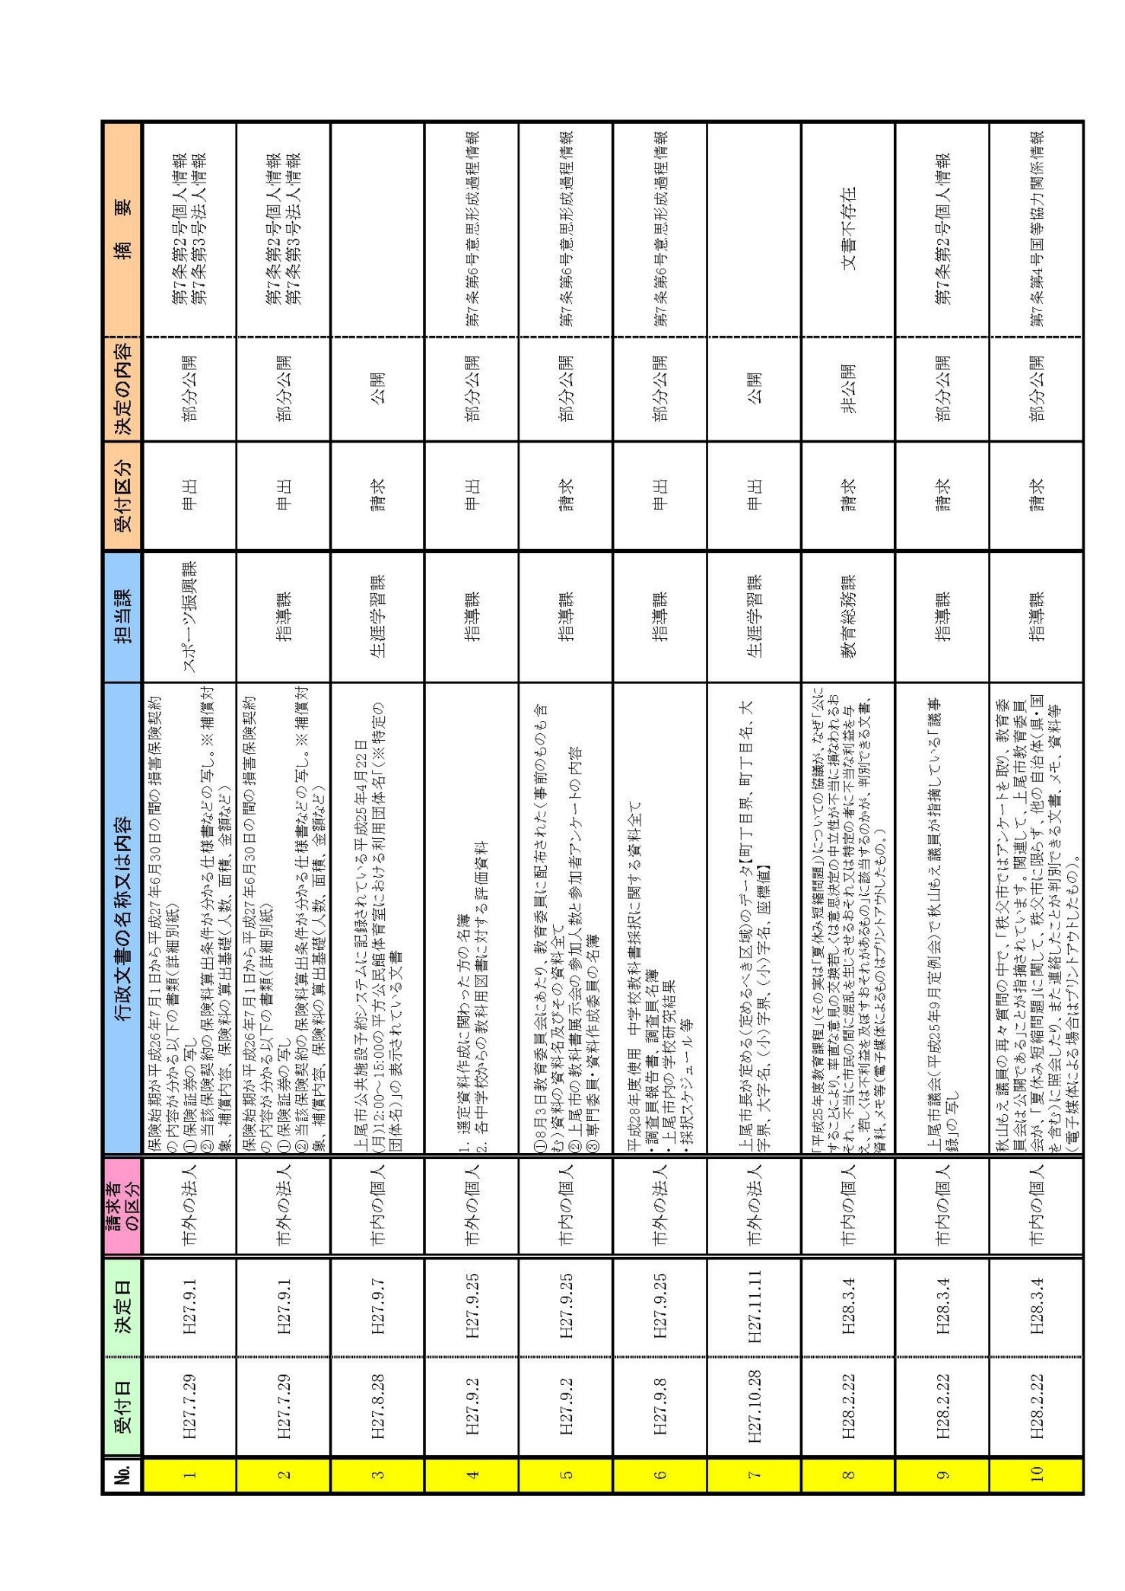
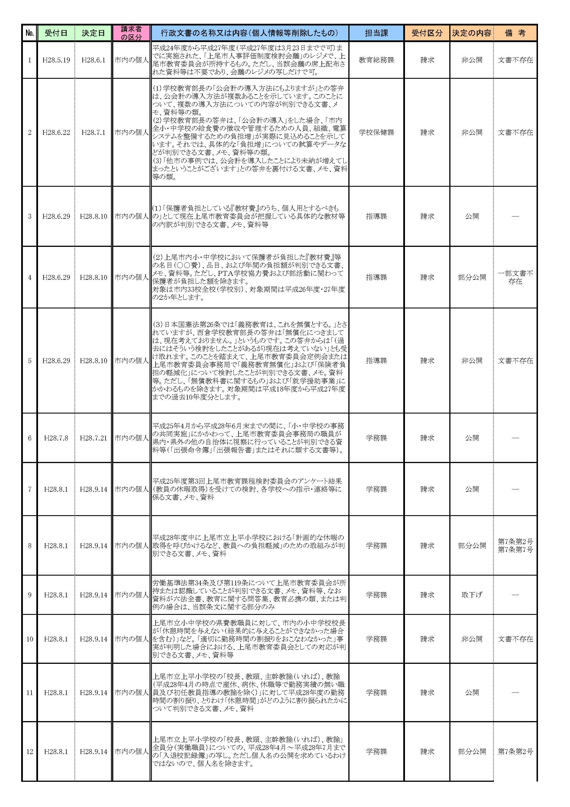
行政文書の公開の請求及び申出の概要
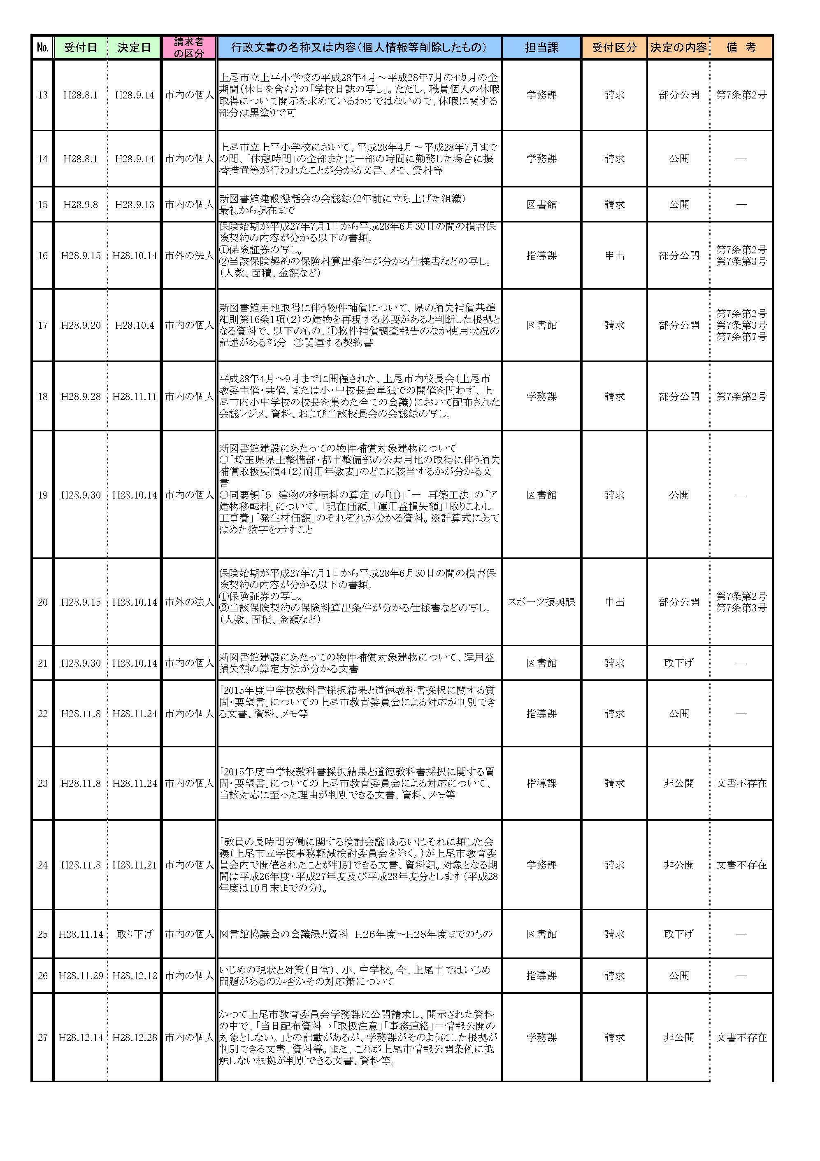
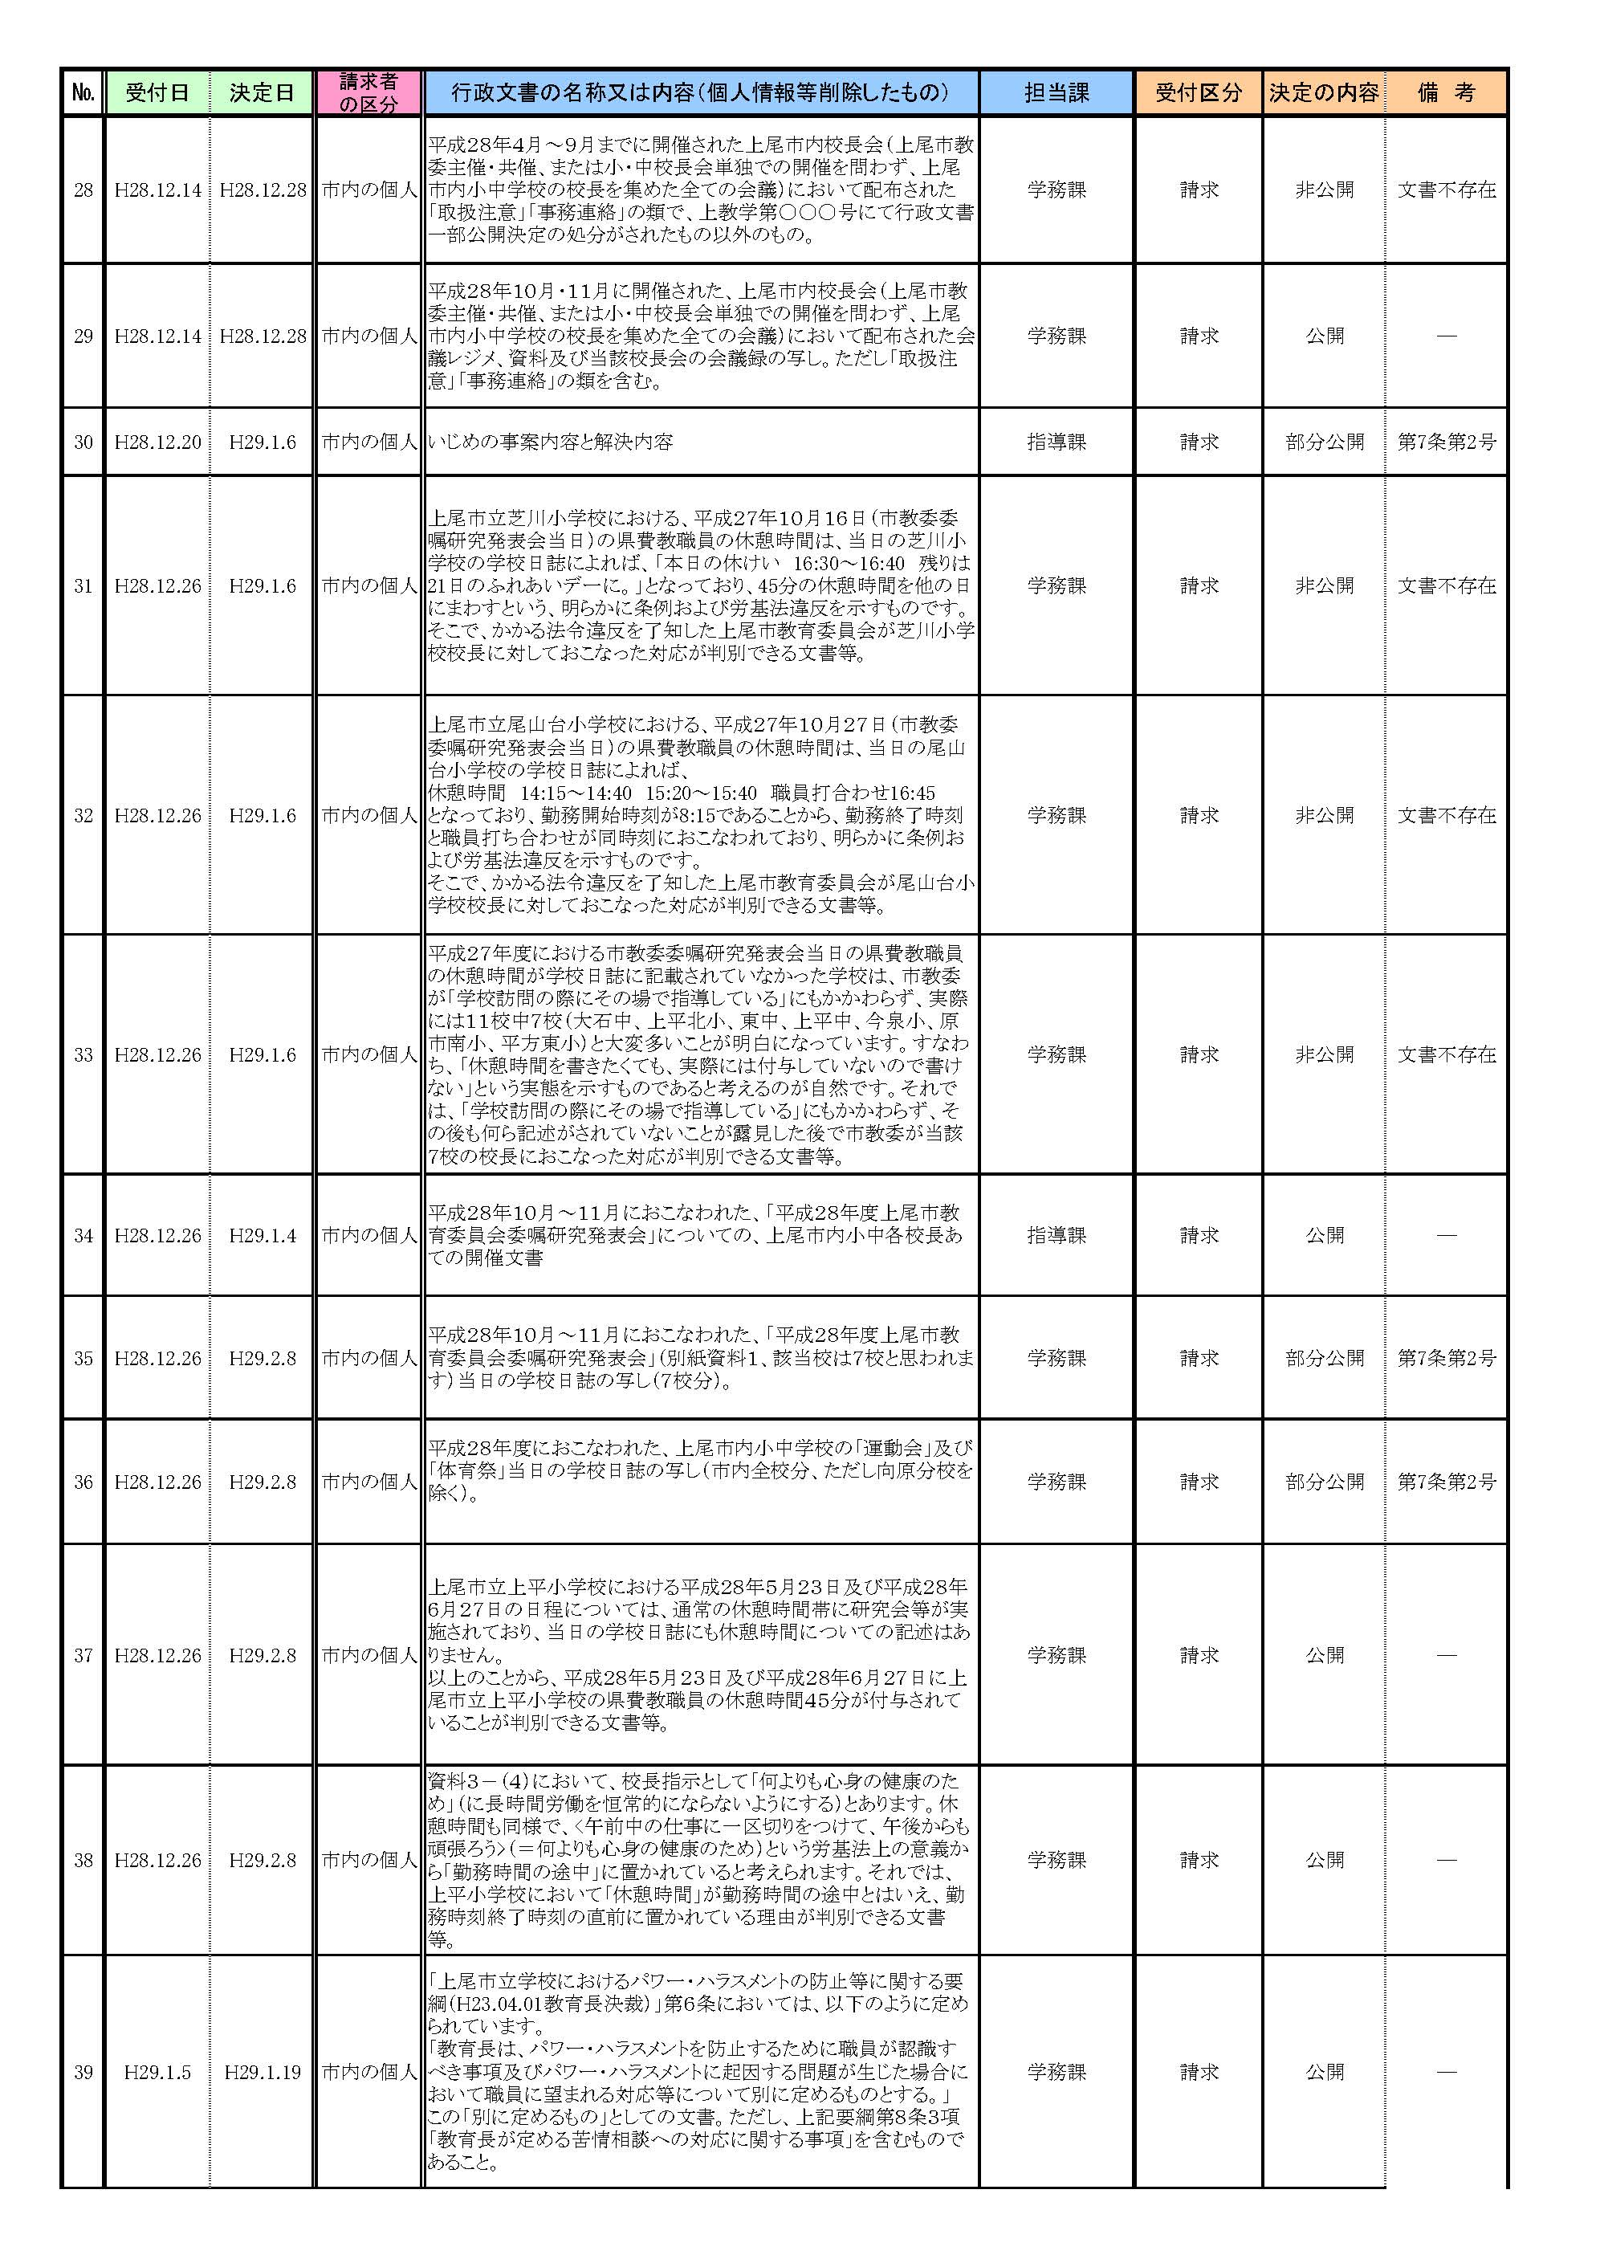
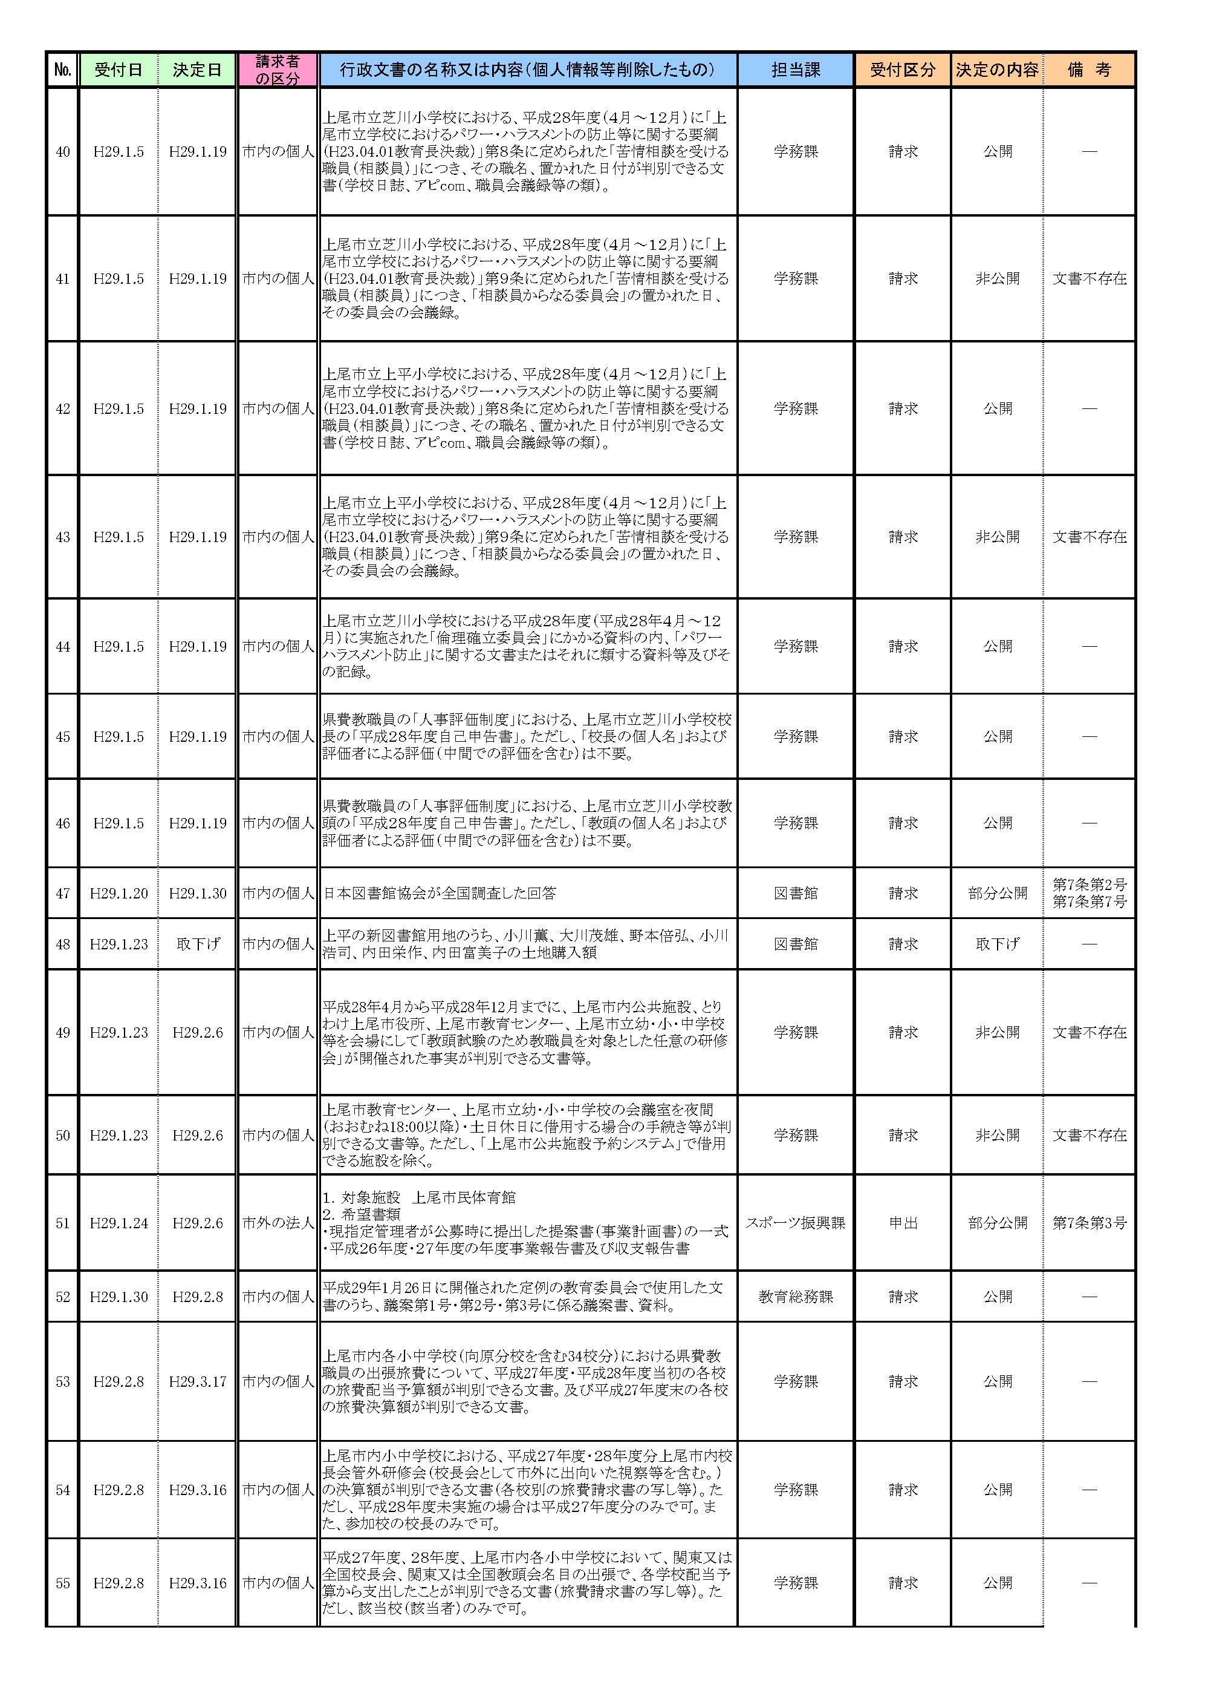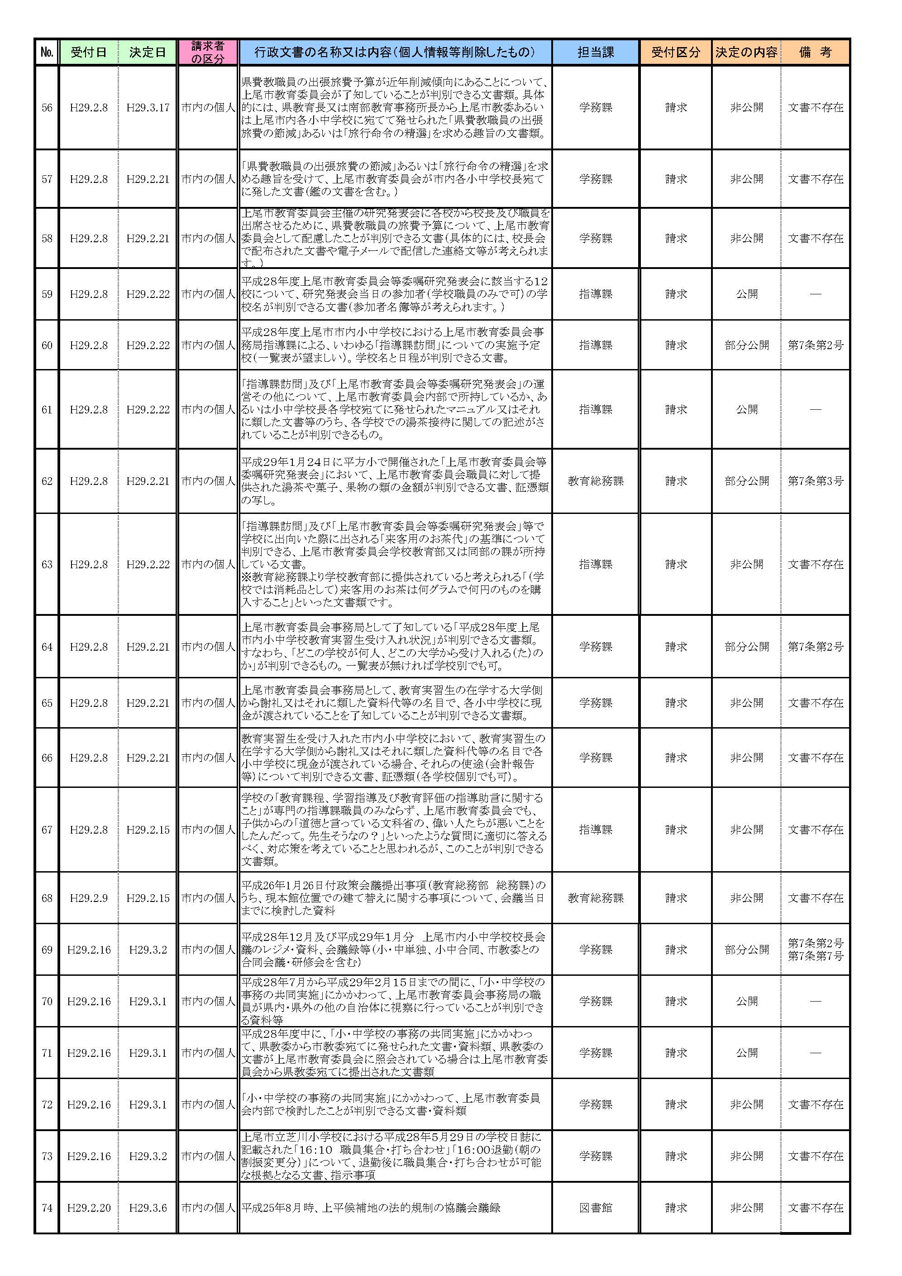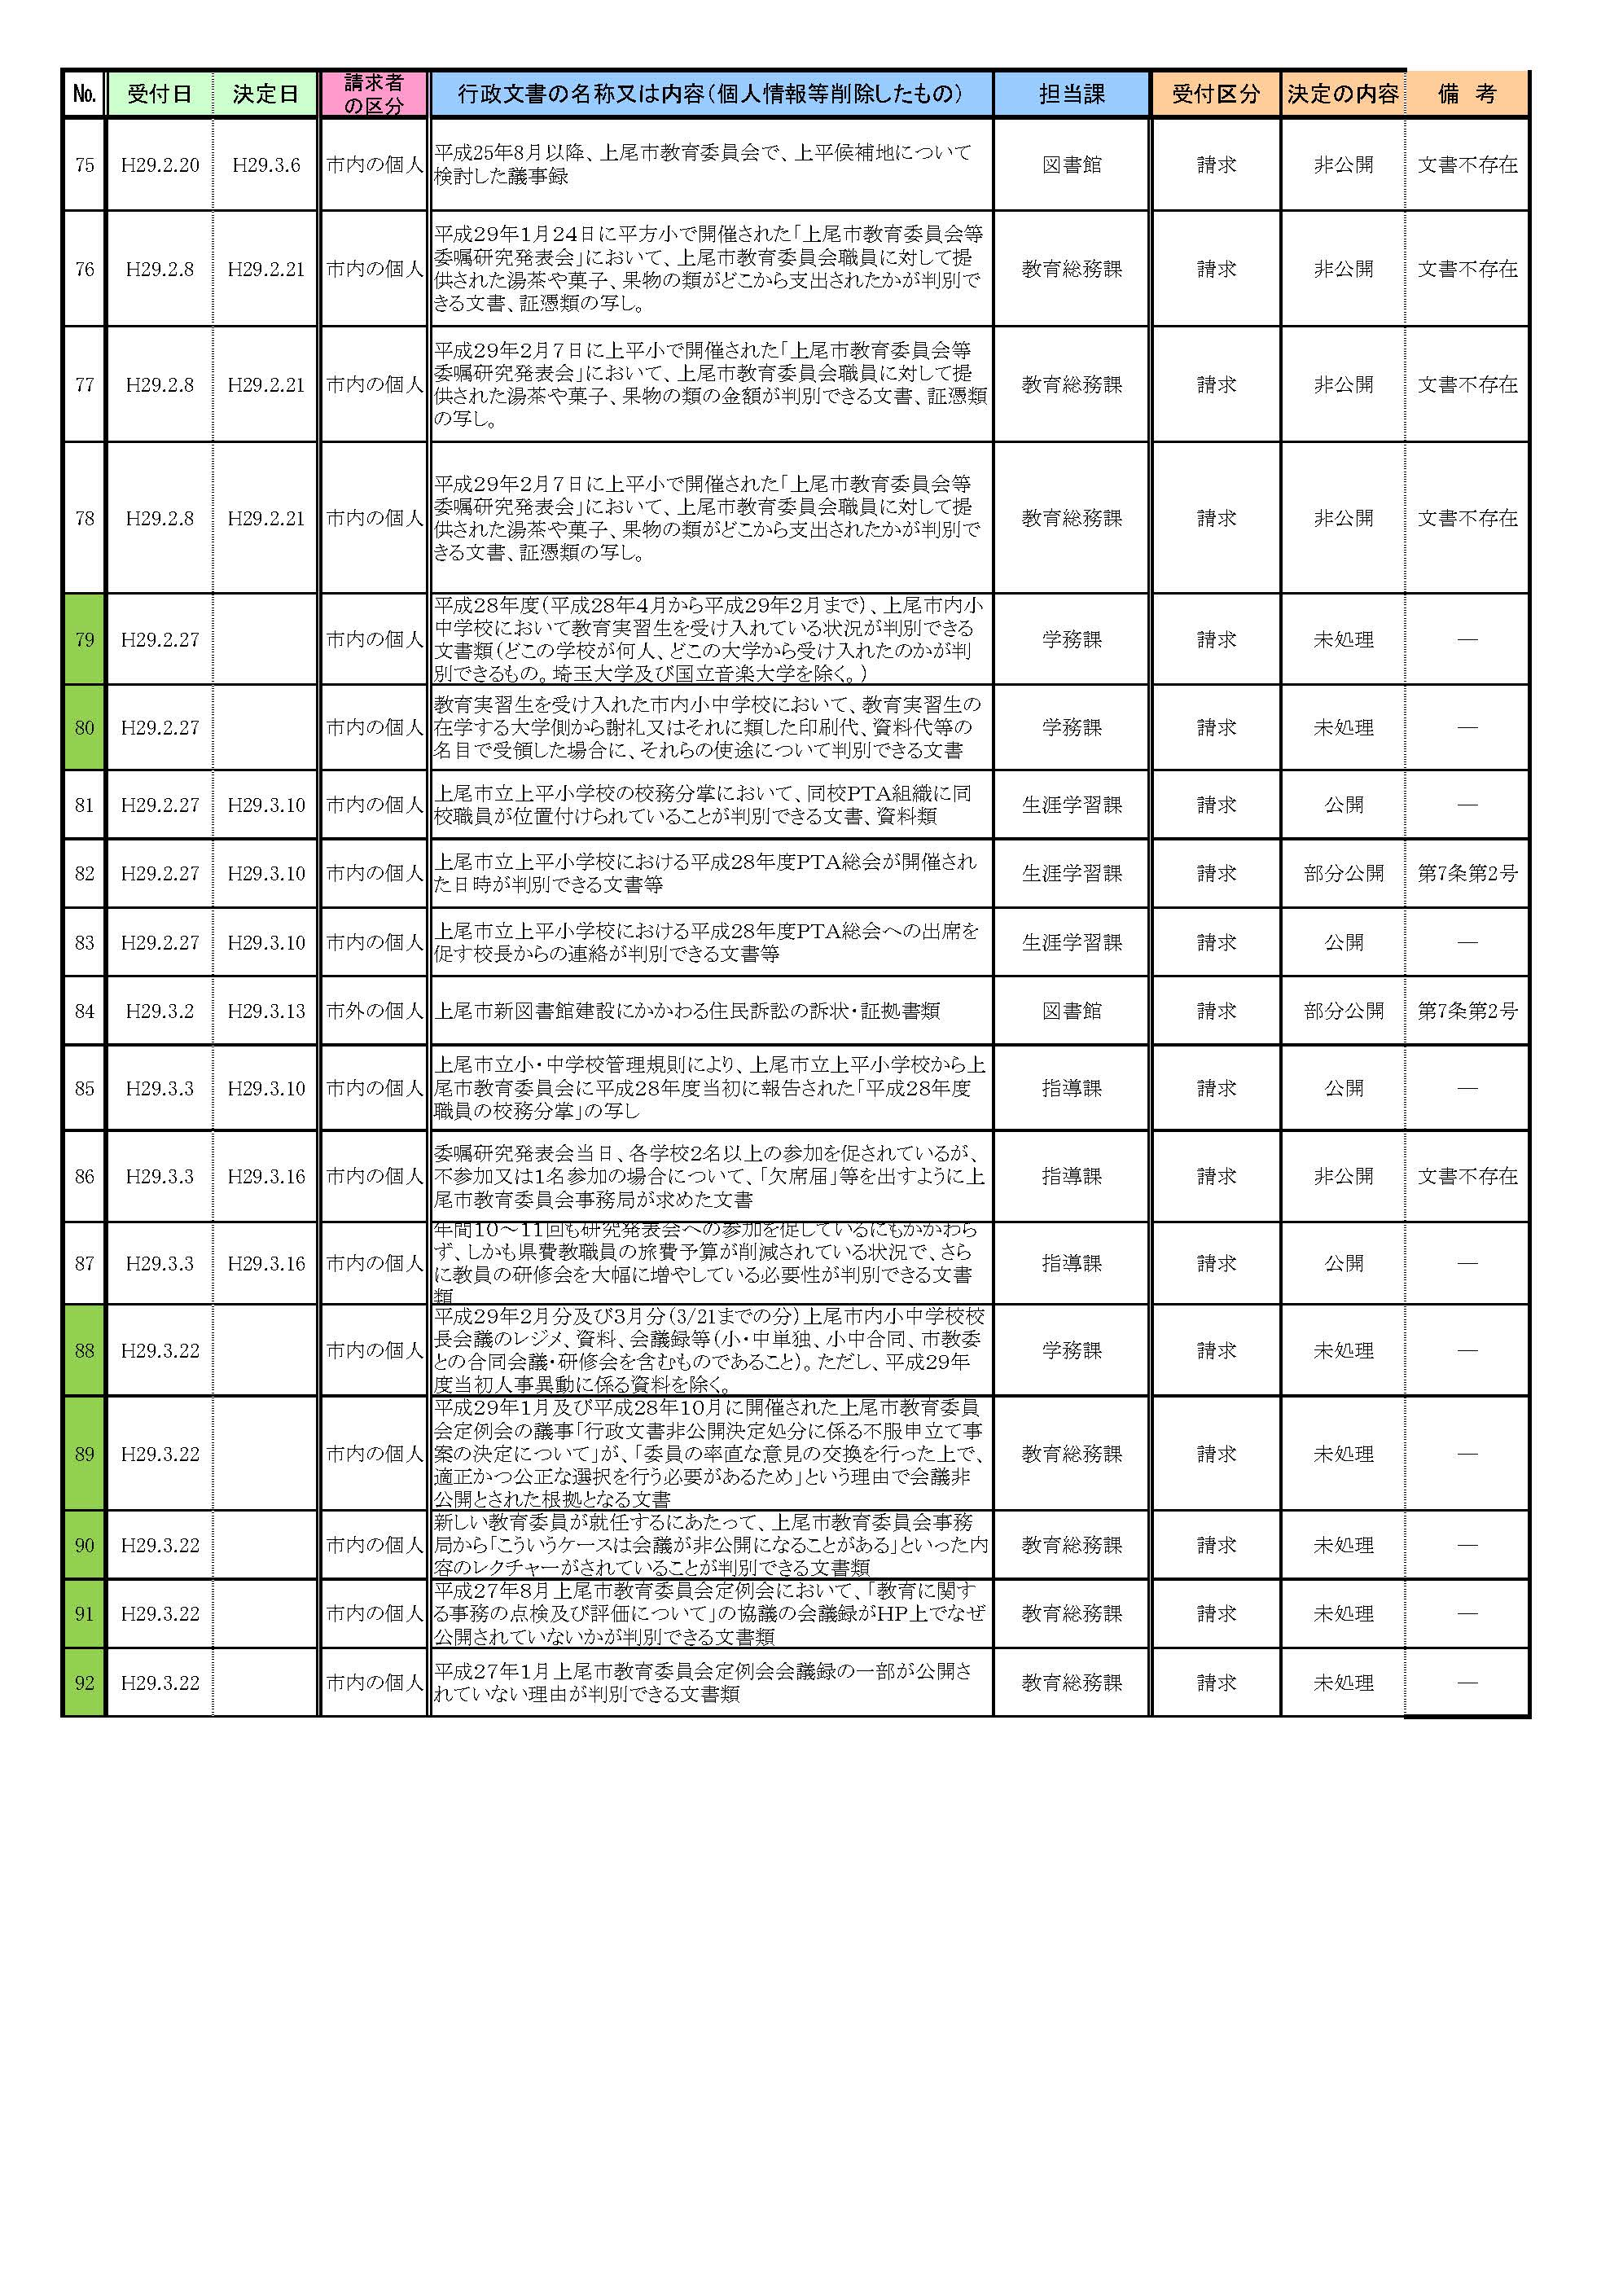
平成２９年上尾市教育委員会４月定例会 報告事項３
所属名 教育総務部 生涯学習課
件 名

平成３０年成人式について

内 容 説 明
１ 日時 平成30年1月７日（日）
(1) 第1回目 主にJR高崎線東側居住者
（上尾中､原市中､上平中､東中､瓦葺中の学校区）
午前10時30分から午前11時40分
(2) 第2回目 主にJR高崎線西側居住者
（太平中､大石中､西中､大石南中､南中､大谷中の学校区）
午後0時45分から午後1時55分

２ 会場 文化センター大ホール

３ 主催 上尾市・上尾市教育委員会

４ 内容 アトラクションと式典の2部構成
(1) アトラクション（第1部） 20分程度
(2) 式典（第2部） 50分程度
開会、国歌市歌の斉唱、市民憲章の朗読、式辞、祝辞、誓いのことば、
花束贈呈、閉式

５ 対象者 平成9年4月2日から平成10年4月1日までに生まれた人
(1) 市内在住の人
(2) 現在は市外に居住しているが、中学校卒業時に市内に在住していた人
（申し出により案内状を郵送）

※参考 平成29年4月1日現在の対象者2,259人
東側1,168人、西側1,091人
男性1,118人、女性1,141人

６ 広報等 成人式開催記事の掲載（広報あげお4月号および11月号）
市内在住の成人対象者には、案内状を送付
添付資料 | 添付資料名
有 ・ 無

平成２９年上尾市教育委員会４月定例会 報告事項４
所属名 教育総務部 図書館
件 名

平成２８年度 上尾市図書館事業実績の概要について

内 容 説 明
上尾市図書館規則第２０条の規定により、平成２８年度における上尾市図書館事業実績の概要について、別紙のとおり報告する。
添付資料 | 添付資料名
有 ・ 無 | 平成２８年度 上尾市図書館事業実績の概要（別冊）
平成２９年上尾市教育委員会４月定例会 報告事項５
所属名 教育総務部 スポーツ振興課
件 名

市民体育館の指定管理者の指定について

内 容 説 明
上尾市民体育館は平成２５年４月から指定管理者制度を導入し、公益財団法人
上尾市地域振興公社が運営しています。
指定管理者制度は平成２５～２９年度までの５年間としており、平成３０年度か
らの指定管理者を決定するため、事前に方針を定め必要な手続きを進めます。

「上尾市指定管理者制度基本方針」に基づき、行政改革推進本部で指定管理者の
公募・非公募の判断を行います。

当初の指定管理者制度の選定の際に、公募で選定したことから、指定替えに
ついて、引き続き公募で実施したいと考え、２月３日に開催した平成２８年度第
２回スポーツ推進審議会にて指定管理者制度の継続について、審議いたしました。

（公募のスケジュール）
５月 ・行革本部で方針決定（５月１日予定）
・選定委員会設置要綱の制定
・選定委員の打診
６月 ・議会開会前各派代表者会議報告
・選定委員の委嘱
７月８月 ・７月号広報掲載
・募集要項の配布
・申請書類の受付
９月 ・選定委員会にて一次審査
・ 〃 二次審査
１２月 ・議会 指定管理者の承認
債務負担行為（５年間）
１月 ・引継（変更の場合）３月まで
３月 ・基本協定書、年度協定書の用意、締結
４月 ・指定管理開始
添付資料 | 添付資料名
有 ・ 無 | 選定委員（案）（１３ページ）
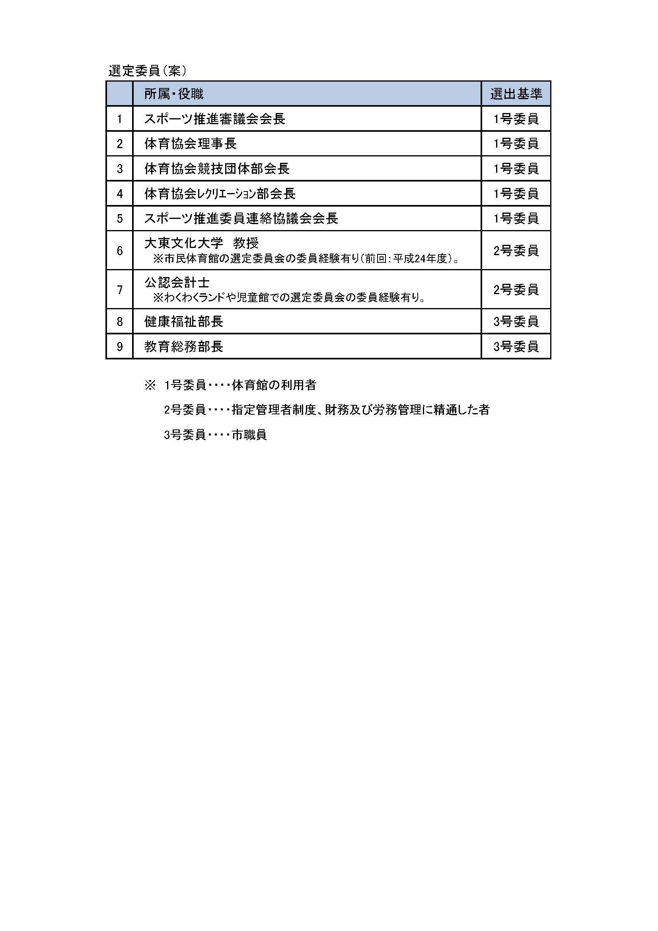
平成２９年上尾市教育委員会４月定例会 報告事項６
所属名 教育総務部 スポーツ振興課
件 名

第３３回いきいきライフ大運動会について
内 容 説 明
第３３回いきいきライフ大運動会を次のとおり開催します。

１ 主 催 上尾市・上尾市教育委員会

２ 後 援 上尾市いきいきクラブ連合会

３ 開催期日 平成２９年５月２７日（土）

４ 会 場 上尾市民体育館

５ 日 程 受 付 ９時００分～
開会式 ９時３０分～
競 技 １０時００分～
閉会式 １４時００分～

６ 種 目 ８種目（別紙）

７ 参加対象 市内在住・在勤のおおむね６０歳以上の健康な人

添付資料 | 添付資料名
有 ・ 無 | （１）開催要項（案） 【１５ページ】  （２）プログラム（案） 【１６ページ】

第３３回いきいきライフ大運動会開催要項

１ 趣 旨 高齢者が一堂に会し、スポーツを通し親睦を深め、体力の維持・増進を図るとともに、健康で明るい生活を送れるようにすることをねらいとする。
２ 主 催 上尾市・上尾市教育委員会

３ 後 援 上尾市いきいきクラブ連合会

４ 日 時 平成２９年５月２７日（土）
・開会式 午前 ９時３０分～
・競技開始 午前１０時００分～
・アトラクション
・昼休み
・閉会式 午後 ２時００分～

５ 会 場 上尾市民体育館 アリーナ

６ 対 象 市内在住・在勤のおおむね６０歳以上の健康な人

７ 内 容 ・競技 ○×クイズ、アッピートラベル、
パン食い競走、紅白玉入れ等の８種目
・アトラクション 民踊の演技
・健康増進コーナー

８ 参 加 費 無料

９ 申込方法 当日、直接会場（本部受付）へ

10 問合せ先 上尾市教育委員会スポーツ振興課
上尾市本町３－１－１
℡048-781-8112 Fax 048-776-2250

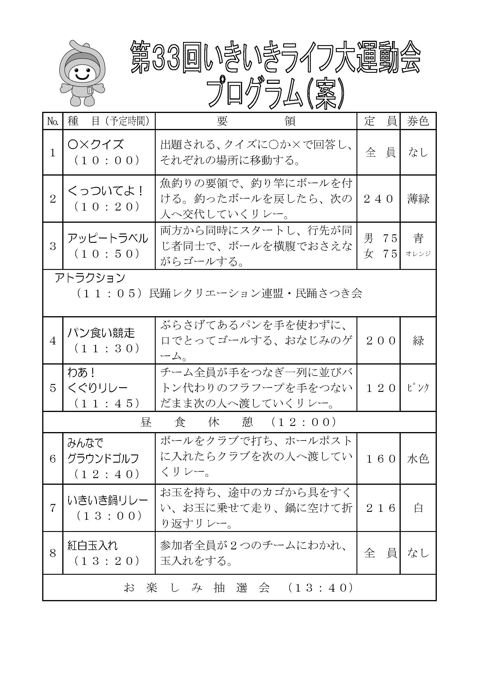

平成２９年上尾市教育委員会４月定例会 報告事項７
所属名 学校教育部 指導課
件 名

平成２９年度委嘱研究発表について
内 容 説 明
平成２９年度研究委嘱発表について、別紙のとおり報告します。
添付資料 | 添付資料名
有 ・ 無 | 平成２９年度上尾市教育委員会委嘱研究発表校一覧【１８ページ】
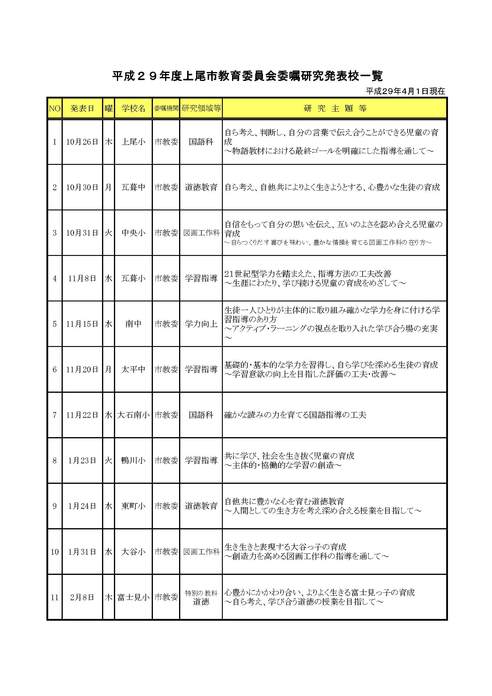
平成２９年上尾市教育委員会４月定例会 報告事項８
所属名 学校教育部 指導課
件 名

平成２９年度上尾市立幼・小・中学校（園）運動会及び体育祭日程について
内 容 説 明
平成２９年度上尾市立幼・小・中学校（園）運動会及び体育祭日程について、 別紙のとおり報告します。
添付資料 | 添付資料名
有 ・ 無 | 平成２９年度上尾市立幼・小・中学校（園）運動会及び体育祭日程一覧  【２０ページ】

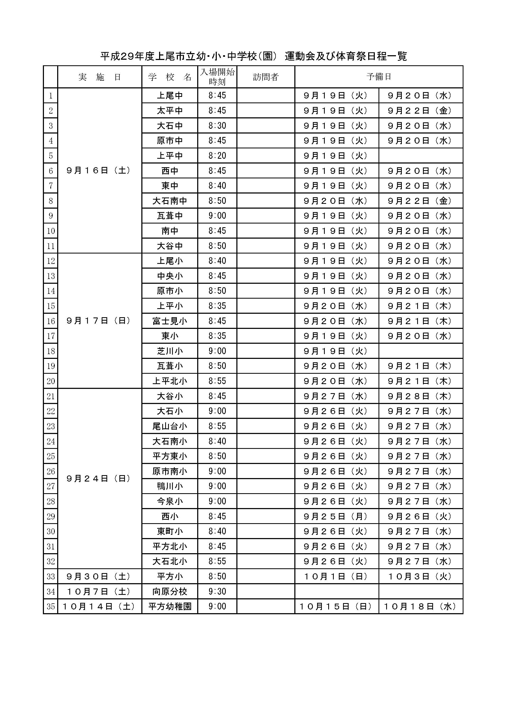
平成２９年上尾市教育委員会４月定例会 報告事項９
所属名 学校教育部 指導課
件 名

平成２９年３月 いじめに関する状況調査結果について
内 容 説 明
平成２９年３月 いじめに関する状況調査結果について、別紙のとおり報告します。
添付資料 | 添付資料名
有 ・ 無 | 平成２９年３月 いじめに関する状況調査結果【２２ページ】

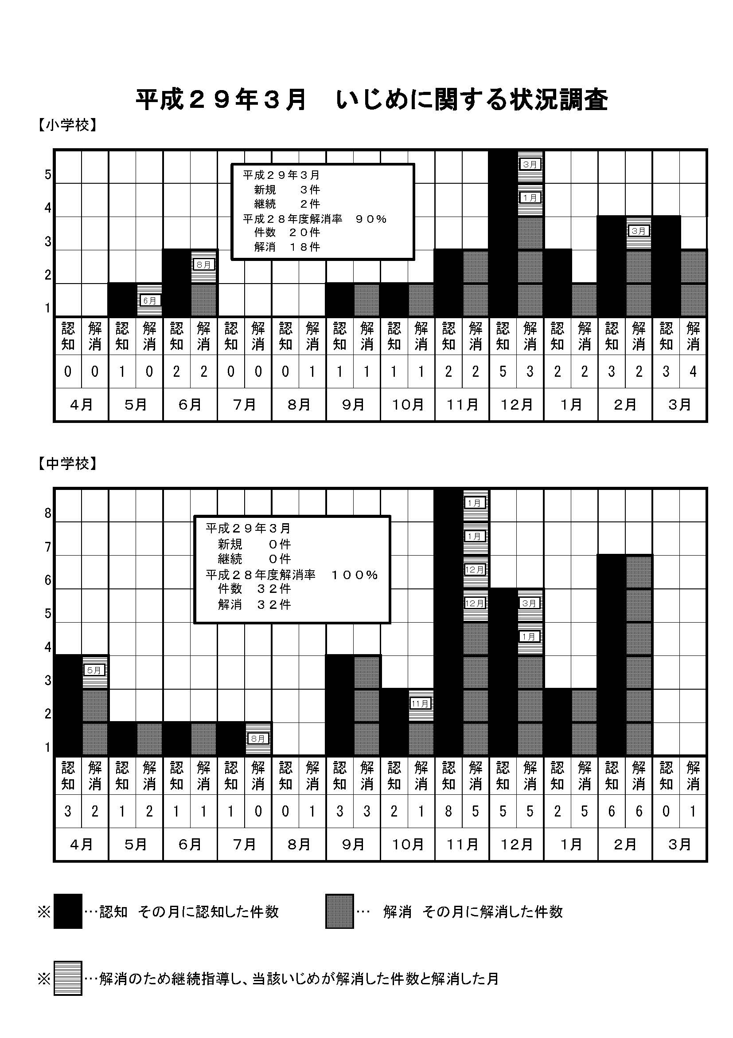

平成２９年上尾市教育委員会４月定例会 報告事項１０
所属名 学校教育部 指導課
件 名

平成２９年２月 ネットパトロールに関する状況調査結果について
内 容 説 明
平成２９年２月 ネットパトロールに関する調査結果について、別紙のとおり
報告します。
添付資料 | 添付資料名
有 ・ 無 | 平成２９年２月 ネットパトロールに関する状況調査結果 【２４ページ】

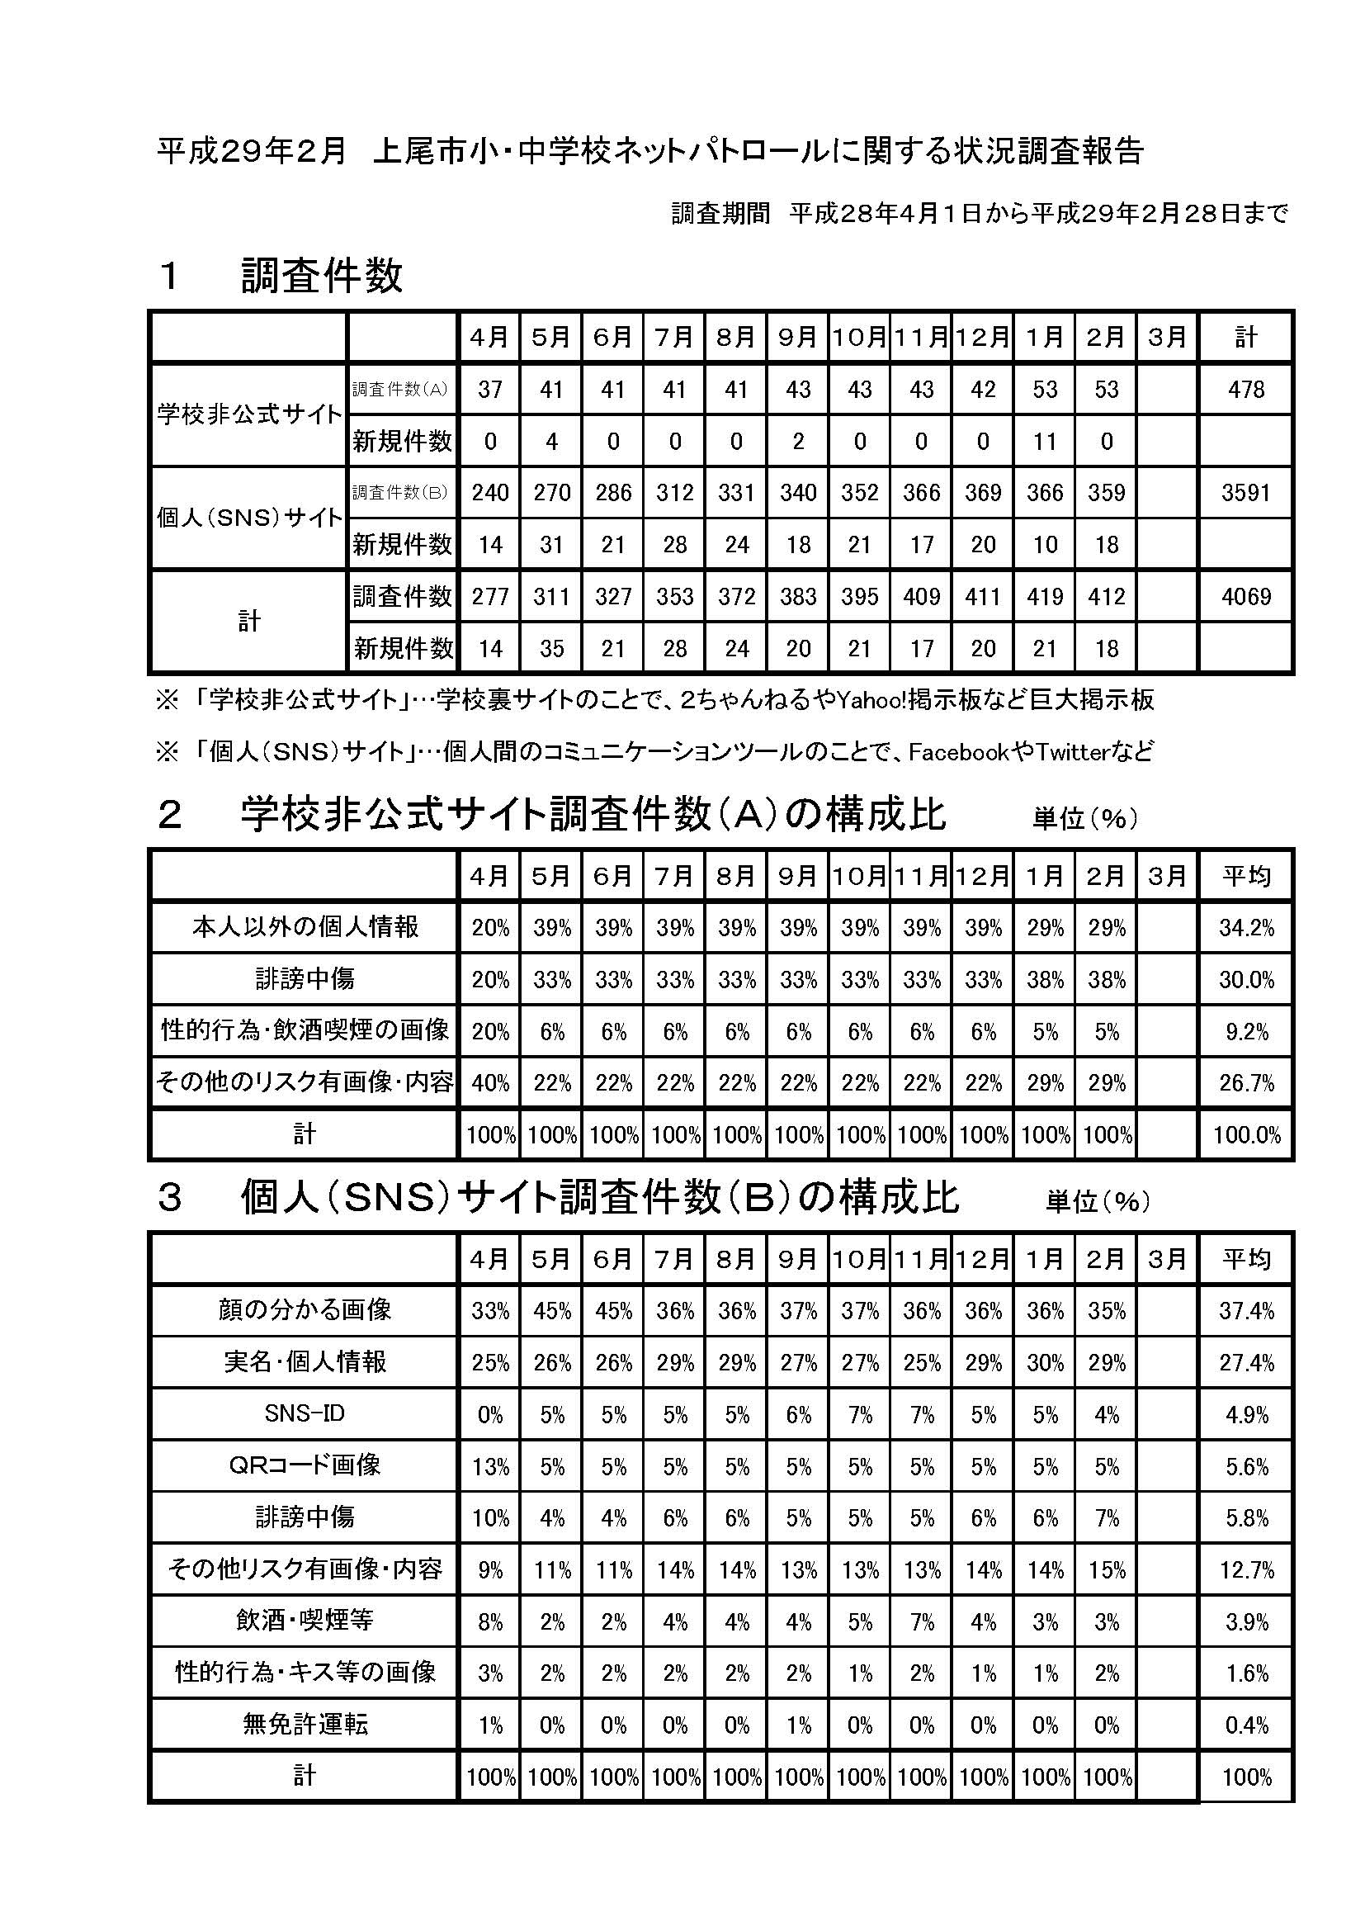

平成２９年上尾市教育委員会４月定例会 報告事項１１
所属名 学校教育部 教育センター
件 名

平成２８年度さわやか相談室相談員等の活動状況について

内 容 説 明
平成２８年４月１日～平成２９年３月３１日までの期間に中学校配置のさわやか相談室相談員が受けた相談件数について報告する。「平成２８年度さわやか相談室相談員の活動状況」「平成２８年度スクールカウンセラーの活動状況」のとおり報告する。
添付資料 | 添付資料名
有 ・ 無 | （１）平成２８年度 さわやか相談室相談員の活動状況【２６ページ】  （２）平成２８年度 スクールカウンセラーの活動状況【２７ページ】  （３）平成２９年度 上尾市さわやか相談室相談員 【２８ページ】

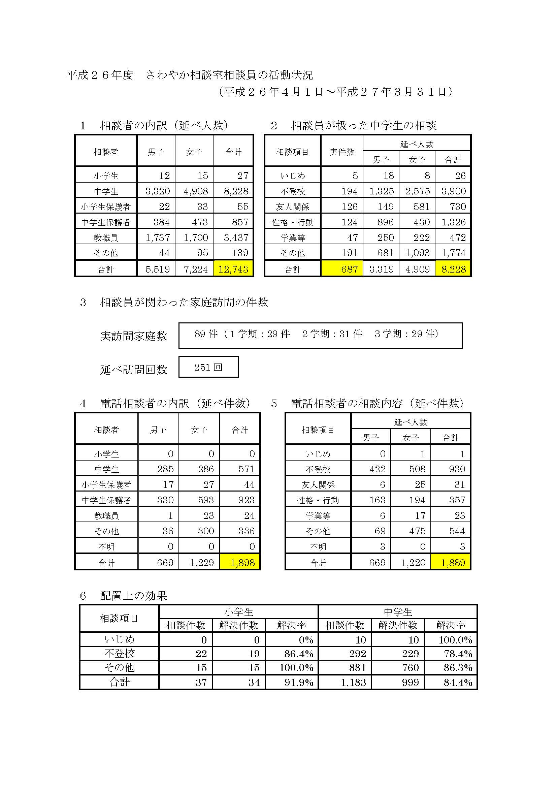
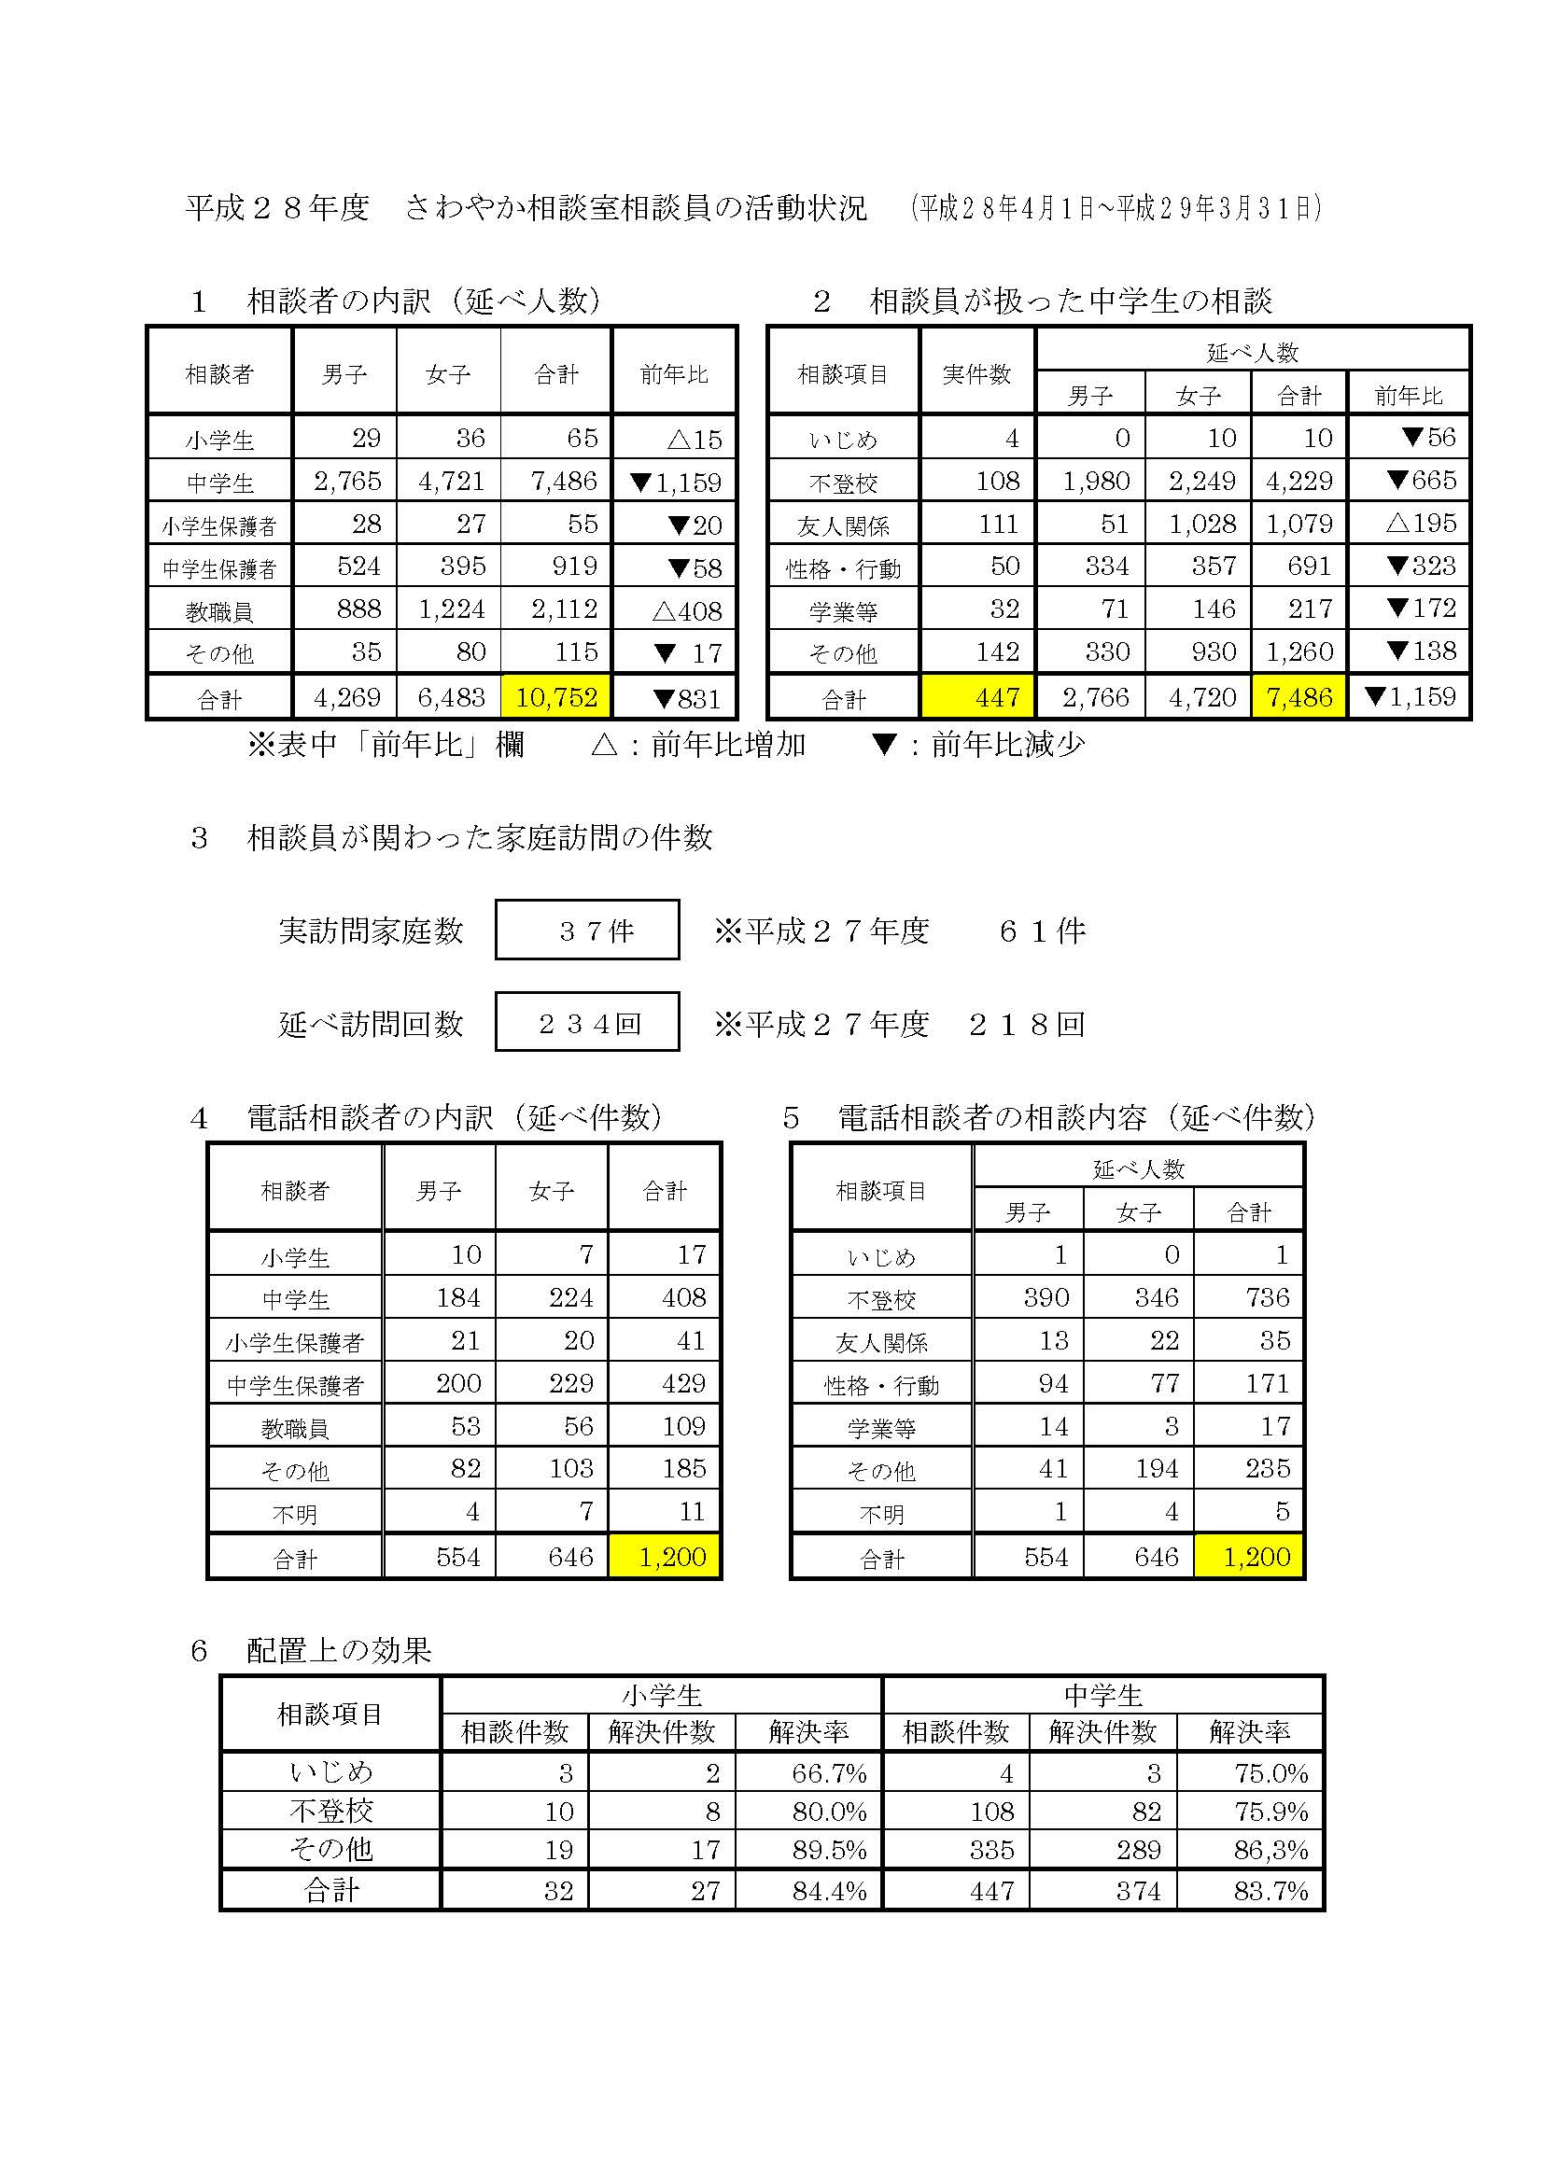

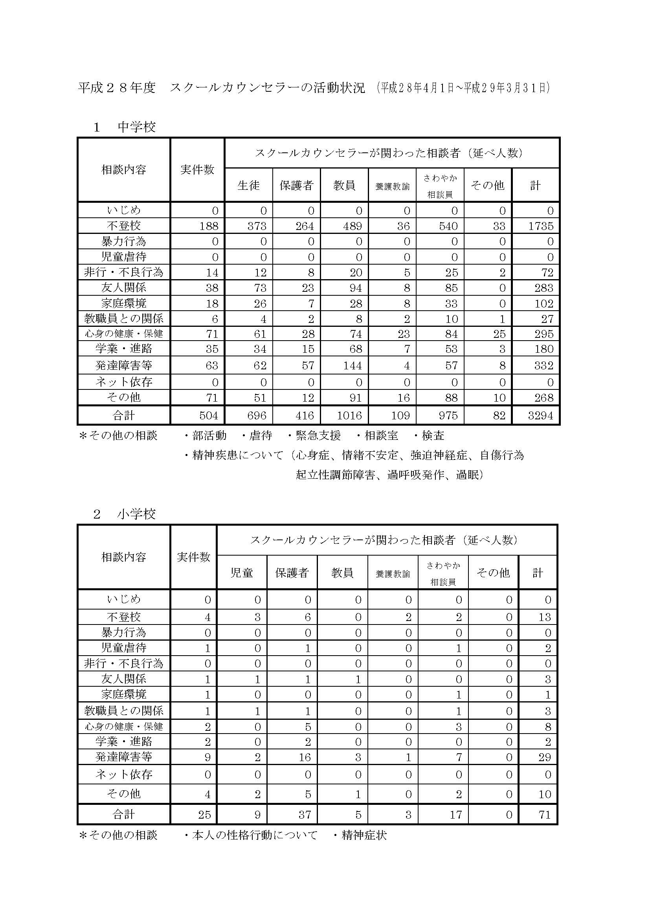

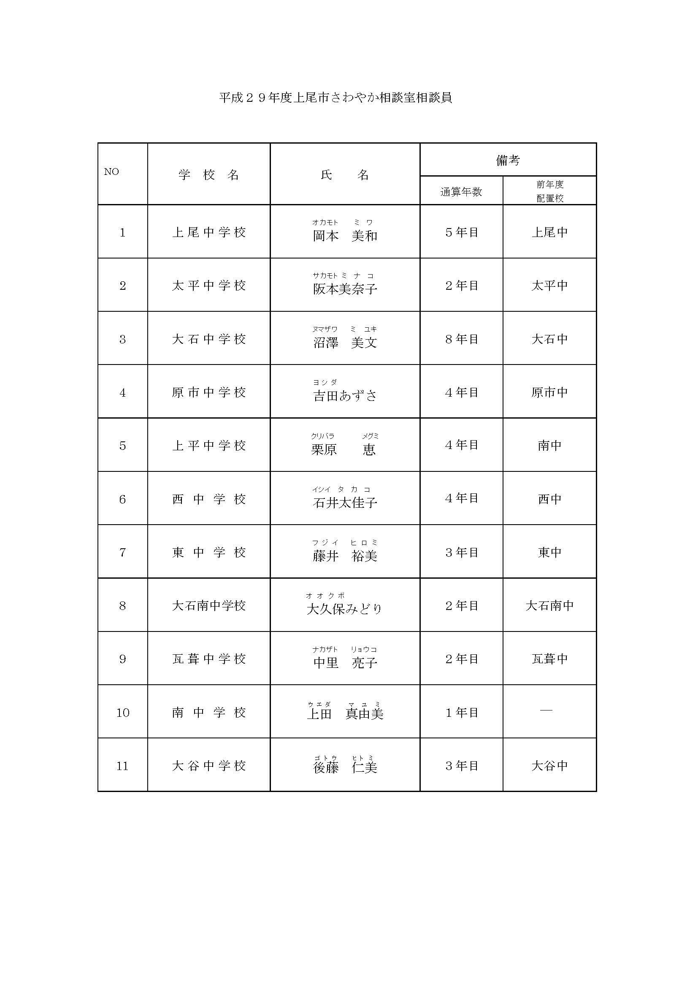
平成２９年上尾市教育委員会４月定例会 報告事項１２
所属名 学校教育部 教育センター
件 名
平成２８年度上尾市教育センター教育相談（不登校）の状況について
内 容 説 明
１ 不登校に関する相談
平成２８年度の教育相談延べ回数は８，０７２回である。そのうち小学生は２，９９０回（不登校１，９１７、性格・行動３０９、学習・発達５３７、その他２２７）であり、中学生は４，３１１回（不登校３，７２２、性格・行動２８１、学習・発達２４８、その他 ６０）であった。その他（幼保・小・中以外）は、７７１回（内、就学７５７）である。
不登校に関する相談は、教育相談延べ回数の約７割である。不登校に関する相談の半数は、適応指導教室に通っている児童生徒の相談（通所）延べ回数であるが、平成２７年度からセンターへ通う児童生徒以外の相談数が増え、全体の相談回数の増加につながっている。不登校で相談に来る児童生徒の多くは、自身の性格・行動の影響で集団生活に適応できない状況に陥っていたり、学習・発達の影響で学級への所属感が得られなかったりすることが原因で、さらに学校に復帰できない状況が継続していることが伺える。
現在、上尾市内小中学校には、未だに多くの不登校児童生徒がいるが、学校復帰を目指すために、今後も、まず教育センターに通わせる手だてを講じることが効果的である。そこで、学校との連携を図り、さわやか相談室相談員やスクールソーシャルワーカー等を積極的に活用することで学校復帰・学級復帰を目指している。
昨年度も教育センターに通っている児童生徒については、相談員による個別対応、適応指導教室による小集団での学習を継続して学校復帰を目指してきた。一時的に学校復帰を果たしても、再び登校しぶりや不登校状態となることも考えられるため、今後もより一層各学校との連携を強化するとともに、学校復帰後の支援体制の構築を図ることが重要である。
２ 不登校の改善状況
平成２８年度、教育センターに通級（個別指導）、又は、適応指導教室において学校復帰を図ってきた不登校児童生徒は４７名（小１２名・中３５名）であった。このうち、約５０％にあたる２３名が学校復帰（さわやか相談室登校含む）し、１７名が教育センターに断続的に通級ができた（７名は教育センターへの通級等も困難な状況）。この結果から、教育センターでの取組が、不登校児童生徒の学校復帰への支援となったものとして考えられる。
３ 不登校改善に向けて
平成２３年度から、スーパーバイザー（平成２９年度 聖学院大学 堀 恭子 准教授）を迎え、年３回の研修会を実施してきた。平成２８年度も、教育センターでの相談を継続している児童生徒の事例を取り上げ、上尾市教育センターにおける教育相談体制強化を図るための指導及び助言をいただき、教育センター相談員・指導員の資質の向上を図ってきた。また、スクールソーシャルワーカーにより、学校及び関係機関との連携を図り、保護者への家庭訪問を継続するなどの具体的な対応を継続的に図ってきた結果、学校復帰や教育センター通所に繋がった。
本年度もさらに、学校訪問（さわやか相談室）を含め、さわやか相談室と密に連携を取りながら、不登校及び不登校傾向にある児童生徒の状況を把握することで具体的な対応に繋げ、各学校との連携を図りながら不登校の減少を目指す。
添付資料 | 添付資料名
有 ・ 無 | （１）平成２８年度 上尾市教育センター教育相談回数【３０ページ】  （２）平成２９ 年度 上尾市教育センター非常勤職員の配置について【３１ページ】  （３）平成２８年度 不登校児童生徒数及び不登校の割合【３２ページ】

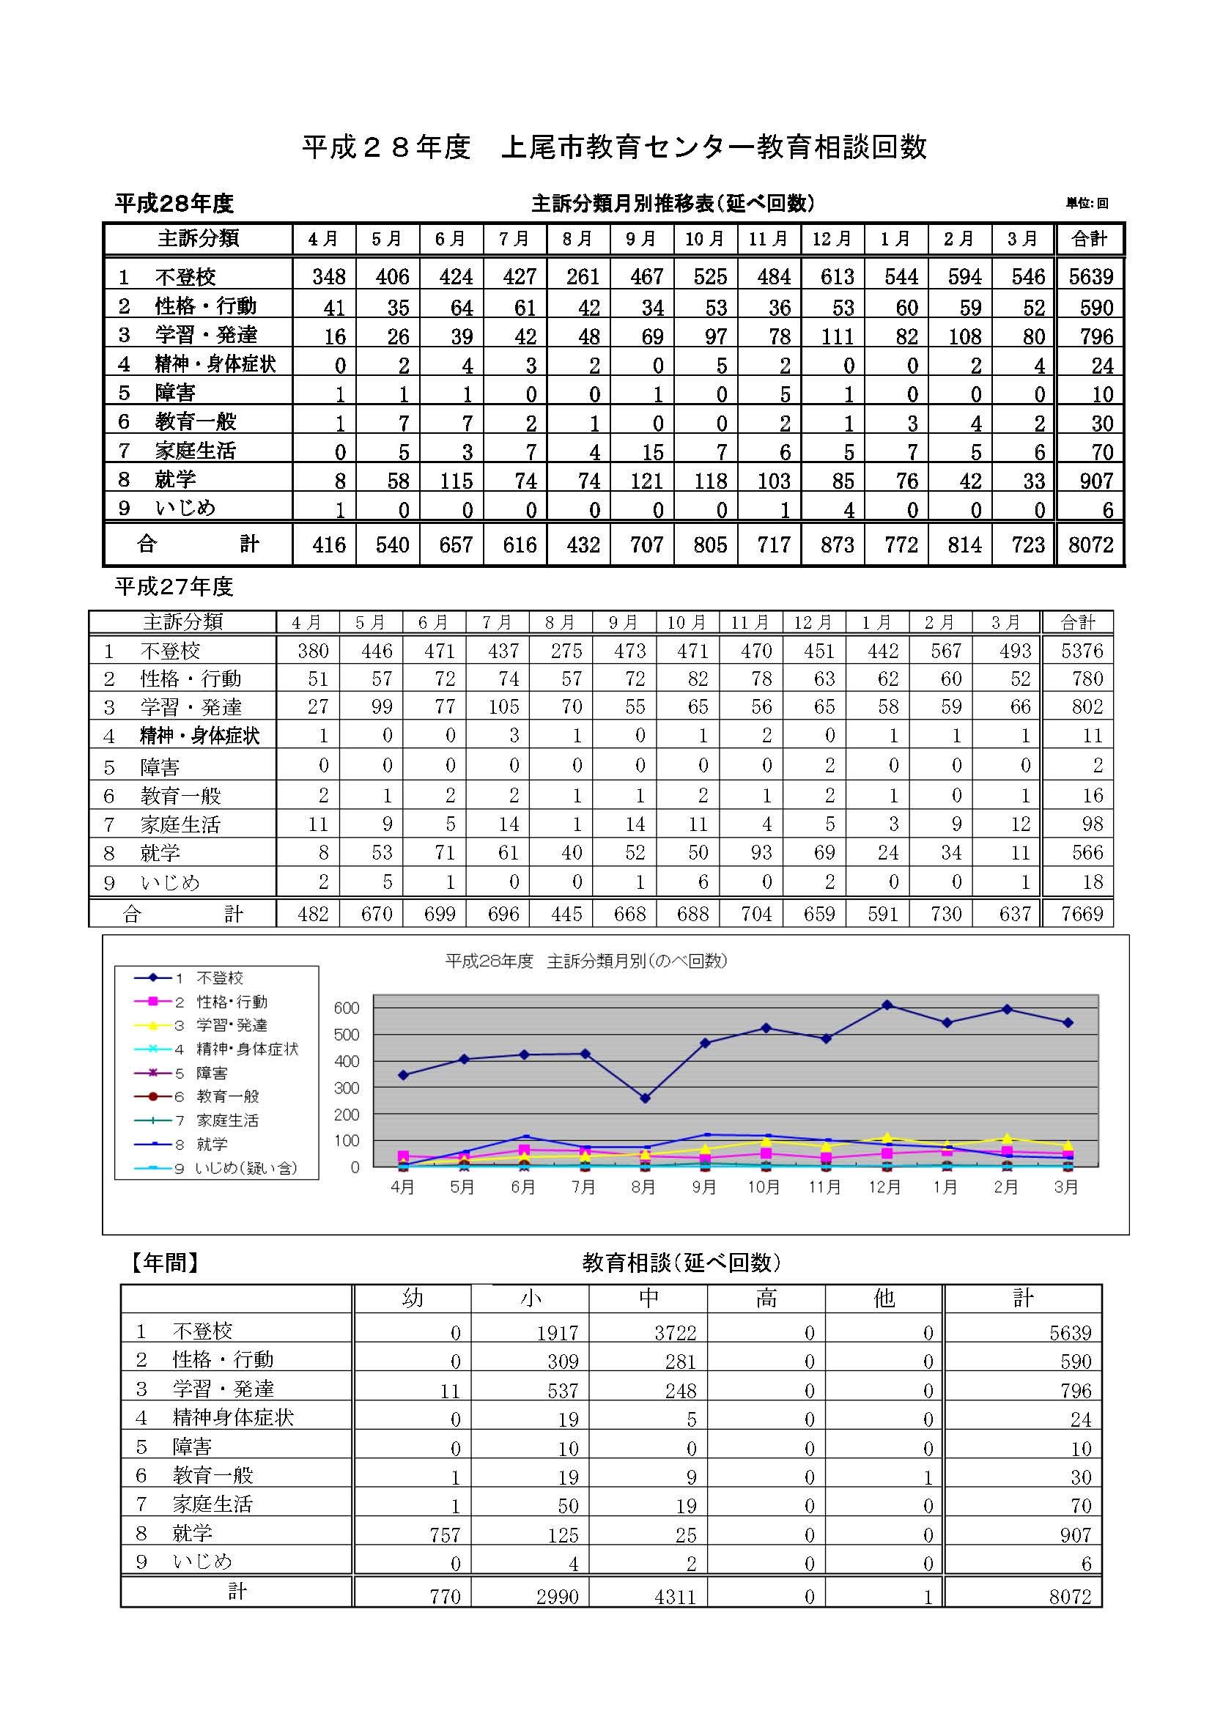
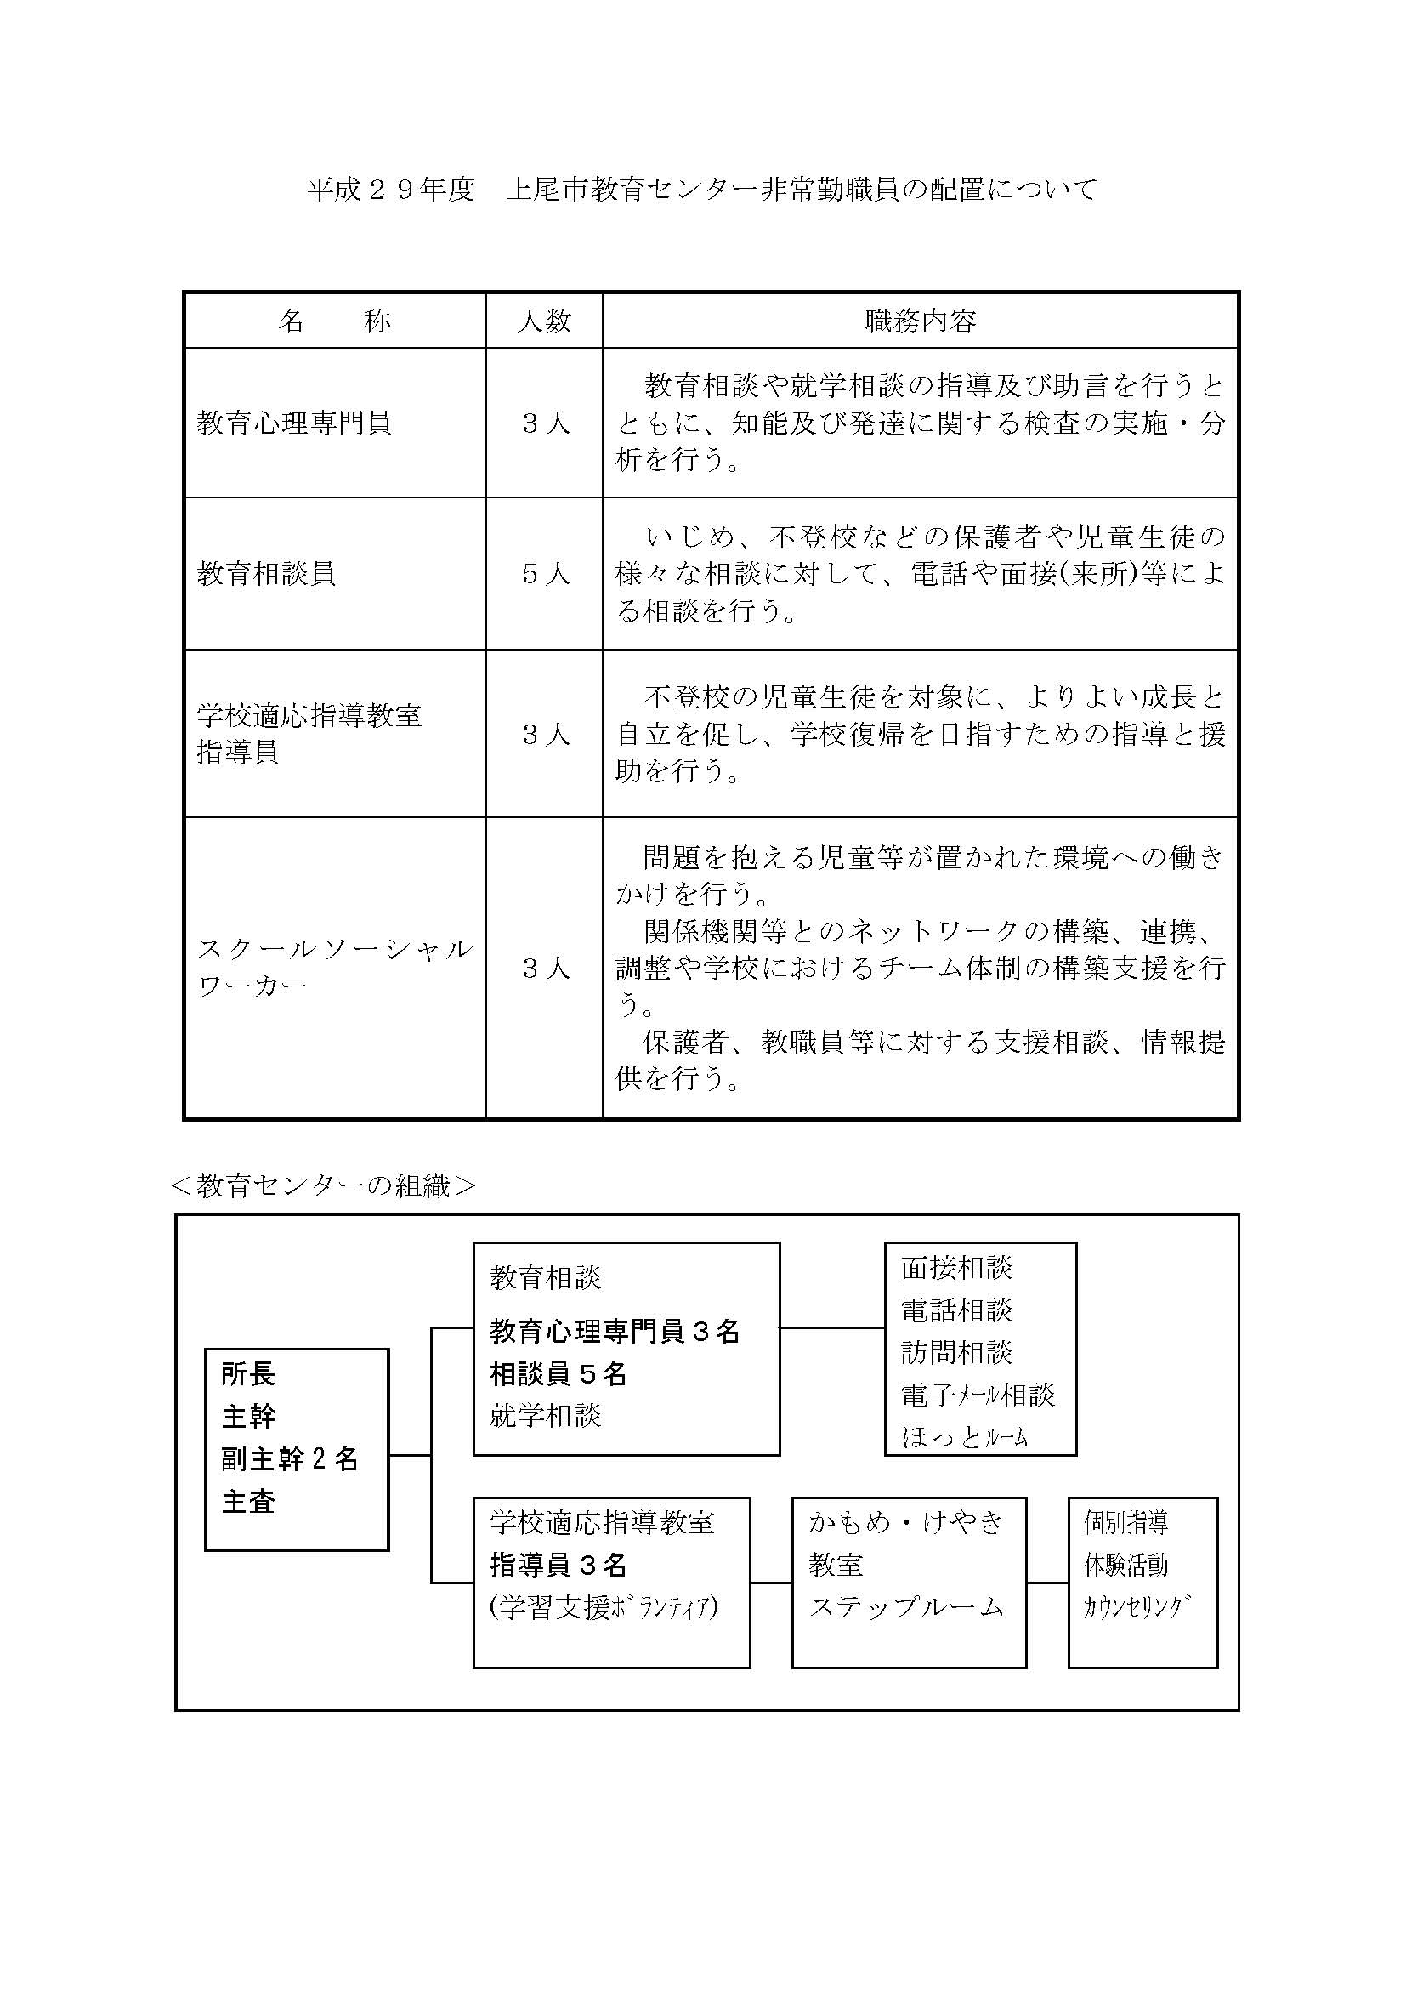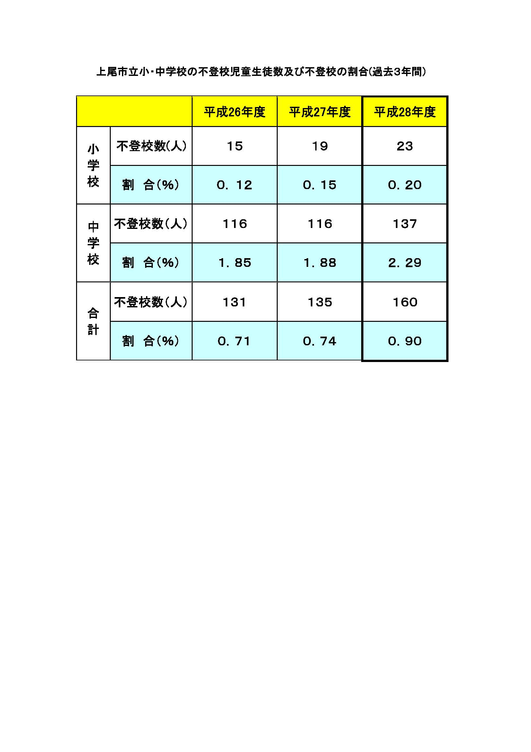
平成２９年上尾市教育委員会４月定例会 報告事項１３
所属名 学校教育部 学校保健課
件 名
産業医の委嘱について
内 容 説 明
上尾中学校・大石中学校・大谷小学校・大石小学校に勤務する教職員が、それぞれ５０人以上となり、労働安全衛生法（昭和４７年法律第５７号）第１３条第１項の規定により産業医を選任する必要が生じたため、上尾市立学校職員衛生管理規程第６条第１項～３項の規定に基づき、委嘱いたしましたので報告いたします。また、上平中学校に勤務する教職員につきましても、今年度新たに５０人以上となったため、現在、上尾市医師会に産業医の推薦を依頼しております。

記
１ 被委嘱者

氏 名 | 住 所 等 | 勤務校 | 備考
足立 喬子 | あだち内科神経内科クリニック | 上尾中学校 | 再任
石橋 勇 | 石橋内科クリニック | 大石中学校 | 新任
田中 郁夫 | 中妻クリニック | 大谷小学校 | 再任
宮内 邦浩 | あげお在宅医療クリニック | 大石小学校 | 再任
２ 任期 平成２９年４月１日から平成３０年３月３１日まで

添付資料 | 添付資料名
有 ・ 無
平成２９年上尾市教育委員会４月定例会 報告事項１４
所属名 学校教育部 学校保健課
件 名

「平成２９年度上尾市小・中学校一斉避難訓練」の実施について

内 容 説 明
「平成２９年度上尾市小・中学校一斉避難訓練」を次のとおり実施しますので、
報告します。

[目的] 大地震発生時の児童生徒の安全確保及び保護者等への引渡し体制の確認

[日時] 平成２９年５月２５日(木) １３：４０ ～

[場所] 市内各小・中学校
※一斉避難訓練情報集約室：教育委員室（本庁舎７階）

[内容]
・緊急地震速報を用いた避難
・保護者への引渡し
・市教委への報告
・訓練実施状況報告 など

[その他]
・地震発生時刻は、市内全域で１３時４０分と仮定する。

添付資料 | 添付資料名
有 ・ 無

平成２９年上尾市教育委員会４月定例会 報告事項１５
所属名 教育総務部 図書館
件 名
住民監査請求に係る監査結果について
内 容 説 明
新図書館複合施設整備事業に関連し、地方自治法第242条第1項の規定に基づき、上尾市監査委員に提出のありました上尾市職員措置請求書について、概要及び監査結果を報告します。
１．上尾市監査委員への請求書の提出日及び受理日 平成29年2月14日

２．請求の内容
2400万円で取得した土地・建物を、市が図書館複合施設用地の一部として9511万2499円（物件補償含む）で買収したことは、市民の税金を原資とする公金を一企業の法外な利益に支出する不当なものであり、主権者であり、納税者である市民に多大な損害を与えるものであるため、その後明らかになった事実も加え、新たな監査対象事項による監査を行い、当該土地に係る用地買収契約及び物件移転補償契約について契約の破棄又は契約金額の適正価格への見直し等、必要な措置を講じるよう勧告することを求める。

３．監査対象事項
(1) 本件土地の買収は必要不可欠ではないことから、本件土地の買収は公金支出の原則を逸脱しており不当であるか。
(2) 本件土地に係る用地買収及び物件移転補償において埼玉県県土整備部・都市整備部の公共用地の取得に伴う損失補償基準を適用したことは違法・不当であるか。

４ 監査対象部 教育委員会事務局教育総務部

５ 監査の結果
(1) 平成28年12月8日付け住民監査請求に係る監査結果のとおり、本件土地の鑑定評価は不当であるとは言えず、当該鑑定評価に基づく本件土地の売買価格についても不当であるとは言えないものである。
(2) 新図書館複合施設建設予定地の一部として本件土地を含めることは、市長の裁量の範囲に属するものであり、本件土地の必要性については、一定の理由があると判断できることから、市長の裁量権の逸脱又は濫用があったとまでは言えない。従って、本件土地の買収は、地方自治法及び地方財政法の条項に違反しているとは言えず、また、不当であるとは言えないものである。
(3) 本件土地に係る用地買収及び物件移転補償において、公共用地の取得に伴う損失補償基準要綱を標準元とした県の損失補償基準を適用したことは違法・不当ではない。
以上のことから、請求人の主張には理由がないものとし判断し、本件請求は棄却する。
添付資料 | 添付資料名
有 ・ 無

